Утвержден генеральным
директором ООО "Лаборатория Радиоизмерений "
" " __________ 2008г.

Комплекс программ "РадиоИнспектор".

Книга 6.
Общие данные для всех программ.
Руководство оператора.

ЛРМ 00001-02 34-01-6

Листов 61

2008г.

1. Горячие клавиши. 3
2. Работа с калькулятором и записной книжкой. 4
3. База данных частотных присвоений 7
3.1. Назначение базы данных частотных присвоений. 7
3.2. Интерфейс работы с базой данных частотных присвоений. 7
3.3. Структура записи о источнике радиоизлучений 11
4. Запись, воспроизведение и анализ демодулированного аудиосигнала. 13
4.1. Источник демодулированного аудиосигнала 13
4.2. Низкочастотный осциллограф 14
4.3. Запись фонограммы 15
4.4. Анализ записанных фонограмм 21
5. Геоинформационная система. Работа с электронной картой. 25
5.1. Назначение геоинформационной системы. 25
5.2. Геоинформационная система в программе InspectorRC. 25
5.2.1. Отображение результатов амплитудной пеленгации. 28
5.3. Геоинформационная система в программе InspectorRP. 31
5.3.1. Отображение на карте результатов измерений (цвет зависит от уровня сигнала) 33
5.3.2. Создание карт распределения напряженности поля. 35
6. Линия порога 38
6.1. Назначение линии порога 38
6.2. Создание, редактирование и сохранение линии порога. 38
6.3. Пример формирования линии порога. 41
7. Список сигналов, превысивших линию порога 43
7.1. Назначение списка сигналов. 43
7.2. Правила формирования списка сигналов. 44
7.3. Управление списком сигналов. 46
8. Поле отображения графиков панорам и спектрограмм 49
8.1. Работа с полем графиков панорам. 49
8.1.1. Общие данные о поле графиков панорам 49
8.1.2. Масштабирование. 50
8.1.3. Меню работы с графиком. 52
8.1.4. Маркерные измерения. 55
8.1.5. Курсорные измерения. 58
8.1.6. Быстрые изменения в поле графиков панорам. 61
8.2. Работа полем спектрограммы 62
8.2.1. Общие данные о поле графиков спектрограммы 62
8.2.2. Масштабирование отображаемых данных. 63
8.2.3. "Воспроизведение" результатов измерений 64
8.2.4. Настройка отображения в поле спектрограммы 64
9. Правила формирования базы данных панорам. 66
10. Взаимодействие между программами InspectorRC, InspectorDC и InspectorRP. 69
11. Алгоритмы выполнения измерений радиотехнических параметров излучений. 71
11.1. Измерение ширины полосы частот методом β/2. 71
11.2. Измерение ширины полосы частот по уровню -N дБ 72
11.3. Измерение напряженности поля 73
11.4. Оценка центральной частоты методом центра тяжести 74

Горячие клавиши.
Горячие клавиши предназначены для ускорения и упрощения работы с программой, особенно в том случае, когда работа с мышкой затруднена (например, в движении).

Клавиша | Назначение
F2 | Уменьшает частоту приемника-источника аудиосигнала на шаг, установленный в панели управления источником аудиосигнала:  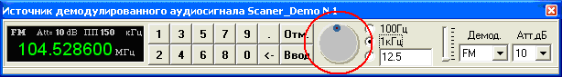  В приведенном примере клавиша F2 уменьшает частоту приемника на 1 кГц.
F3 | Увеличивает частоту приемника-источника аудиосигнала на шаг, установленный в панели управления источником аудиосигнала.В приведенном выше примере клавиша F3 увеличивает частоту приемника на 1 кГц.
F4 | Уменьшение громкости радиоприемного устройства – источника демодулированного аудиосигнала, если данная регулировка поддерживается радиоприемным устройством (не регулировка громкости на компьютере!)  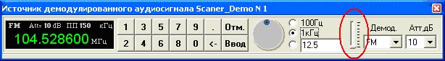  Если источник демодулированного аудиосигнала и средство измерений для сканирования – один и тот же прибор, то при сканировании диапазонов частот изменяется уровень громкости в окне сканирования отображаемой страницы диапазона частот:  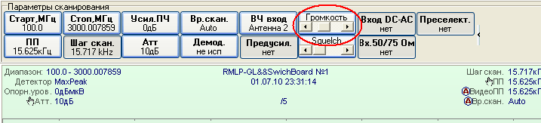  Только для программы InspectorRT:  Если источник демодулированного аудиосигнала и средство измерений для сканирования – один и тот же прибор, то в режиме анализатора спектра изменяется уровень громкости в окне анализатора спектра.
F5 | Увеличение громкости радиоприемного устройства – источника демодулированного аудиосигнала, если данная регулировка поддерживается радиоприемным устройством (не регулировка громкости на компьютере!)  Если источник демодулированного аудиосигнала и средство измерений для сканирования – один и тот же прибор, то при сканировании диапазонов частот изменяется уровень громкости в окне сканирования отображаемой страницы диапазона частот.  Только для программы InspectorRT:  Если источник демодулированного аудиосигнала и средство измерений для сканирования – один и тот же прибор, то в режиме анализатора спектра изменяется уровень громкости в окне анализатора спектра.
Ctrl+F4 | Уменьшение уровня Squelch радиоприемного устройства – источника демодулированного аудиосигнала, если данная регулировка поддерживается радиоприемным устройством.  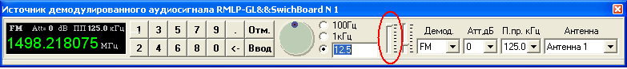  Если источник демодулированного аудиосигнала и средство измерений для сканирования – один и тот же прибор, то при сканировании диапазонов частот изменяется уровень Squelch в окне сканирования отображаемой страницы диапазона частот:  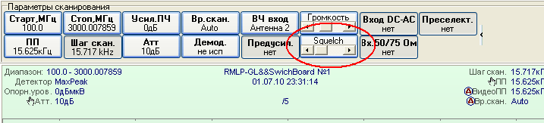  Только для программы InspectorRT:  Если источник демодулированного аудиосигнала и средство измерений для сканирования – один и тот же прибор, то в режиме анализатора спектра изменяется уровень Squelch окне анализатора спектра.
Ctrl+F5 | Увеличение уровня Squelch радиоприемного устройства – источника демодулированного аудиосигнала, если данная регулировка поддерживается радиоприемным устройством.  Если источник демодулированного аудиосигнала и средство измерений для сканирования – один и тот же прибор, то при сканировании диапазонов частот изменяется уровень Squelch в окне сканирования отображаемой страницы диапазона частот:  Только для программы InspectorRT:  Если источник демодулированного аудиосигнала и средство измерений для сканирования – один и тот же прибор, то в режиме анализатора спектра изменяется уровень Squelch окне анализатора спектра.
F6 | Активирует меню выбора начальной частоты сканирования (центральной частоты) в программах InspectorRC, InspectorRT:  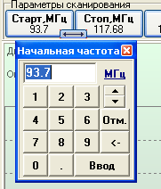
F7 | Активирует меню выбора конечной частоты сканирования (полосы обзора) в программах InspectorRC, InspectorRT:  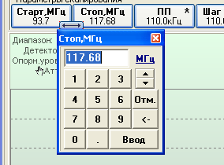
F8 | Активирует меню выбора полосы пропускания в программах InspectorRC, InspectorRT:  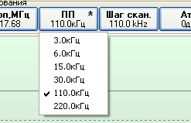
F9 | Активирует меню выбора шага сканирования в программах InspectorRC, InspectorRT:  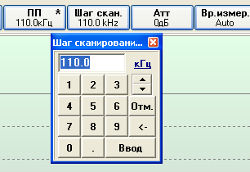
F11 | Уменьшает значение линии порога на 0.1 дБ (по всем точкам). Если линия порога не активирована, то при первом нажатии отображает линию порога.
F12 | Увеличивает значение линии порога на 0.1 дБ (по всем точкам). Если линия порога не активирована, то при первом нажатии отображает линию порога.

Работа с калькулятором и записной книжкой.

Панель калькулятора и записной книжки отображается при нажатии на кнопку , расположенной на панели управления программ InspectorRC, InspectorDC, InspectorRT, InspectorRP.

Панель калькулятора и записной книжки служит для сервисных целей: сохранения оперативной информации (числовой и символьной) в записной книжке, проведения простых арифметических расчетов, перевода результатов измерений из одних единиц представления в другие (Рисунок 1).
Самую верхнюю позицию в рассматриваемой области занимает калькулятор преобразования измеренных физических величин. Данный калькулятор позволяет взаимно преобразовывать результаты измерений, представленные в следующих размерностях: дБмкВ, дБм (mВт), дБмВ, дБВт, мкВ, В, мкВт, мВт, Вт.
Ниже расположен арифметический калькулятор. Работа с ним интуитивно понятна, необходимые арифметические операции выбираются из выпадающего меню, появляющегося при нажатии на кнопку .
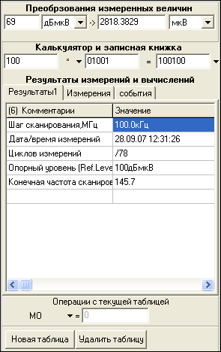
Рисунок 1

Под калькулятором находится таблица (таблицы) записной книжки, расположенные под названием "результаты измерений и вычислений". Новую таблицу можно создать при помощи кнопки . Для удаления текущей отображаемой таблицы воспользуйтесь кнопкой . Ненужные строки из текущей отображаемой таблицы удаляются с помощью клавиши "Del" .
В таблицу можно добавлять данные с помощью клавиатуры или перетаскивать числовые поля из поля графика панорам: большинство числовых полей можно скопировать в таблицу. Для этого необходимо нажать левую кнопку мышки над интересующем полем и не отпуская ее переместить указатель мышки в поле таблицы, где отпустить кнопку. Данная технология называется "перетащить и отпустить" ("drag&drop"). Перетащить в таблицу можно и поля калькулятора. Над однотипными значениями полей таблицы можно производить математические действия как над массивами (вычисление математического ожидания, дисперсии и т.д.). Для этого существуют инструменты 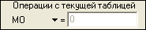, находящиеся под таблицами.

Результаты измерений и заметки, находящиеся в таблицах можно документировать и сохранять. Для этого существует меню, появляющееся при нажатии на правую кнопку мышки в поле таблицы (Рисунок 2).
Назначение пунктов меню понятно из их названия. Отдельно необходимо остановиться на следующих пунктах меню:
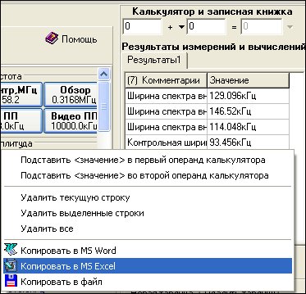
Рисунок 2
"Копировать в MS Word" - в редакторе MS Word создается копия таблицы, обе колонки таблицы рассматриваются как набор символов (текстовые строки);
"Копировать в MS Excel" - в MS Excel создается копия таблицы, первая колонка рассматривается как набор символов (текстовая строка), вторая колонка таблицы рассматривается набор числовых выражений (чисел) - не числовые символы игнорируются, если строка не содержит чисел, то результатом является число "0";
(Примечание: MS Word и MS Excel должны быть установлены на компьютере. Программа корректно работает только с MS Word и MS Excel из состава Office 2000 и выше.)
"Копировать в файл" - данные копируются в символьном формате в текстовый файл с расширением "txt". Разделитель между колонками - символ табуляции.

База данных частотных присвоений

Назначение базы данных частотных присвоений.

База данных частотных присвоений содержит данные о легально работающих источниках радиоизлучений.
База данных частотных присвоений используется для отображения данных об известных передатчиках на поле графиков панорам (существующие в базе данных сигналы "подчеркиваются" на графике) (Рисунок 3) и в окне картографии ().
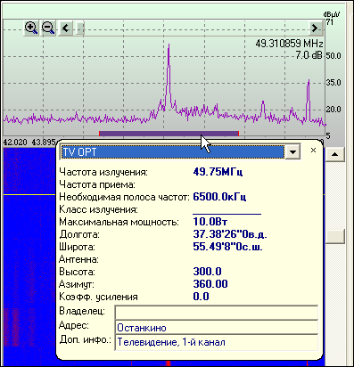
Рисунок 3
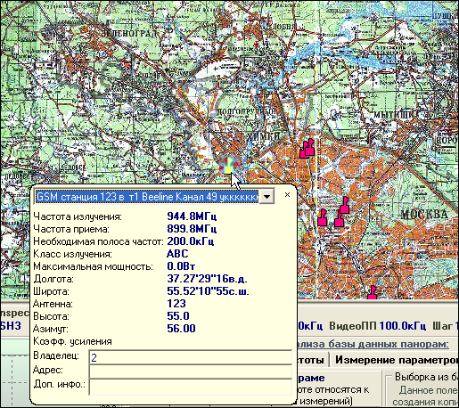

Рисунок 4
База данных частотных присвоений создана на основе свободно распространяемого сервера баз данных "FierBird 1.0" (аналог Interbase 6.0). База данных частотных присвоений имеет открытую архитектуру. Просмотр структуры базы данных возможен при использовании стандартных средств работы с СУБД "InterBase".

База данных частотных присвоений используется в программах InspectorRC, InspectorRP и InspectorRP. База данных частотных присвоений отображается в отдельном окне при нажатии на кнопку или при выборе соответствующего подпункта меню.

Интерфейс работы с базой данных частотных присвоений.

Интерфейс базы данных частотных присвоений состоит из нескольких страниц. Основная страница "частотные присвоения" (Рисунок 5). На этой странице непосредственно отображается информация о зарегистрированных источниках излучений. Остальные страницы - общие данные при формировании списка источников излучений (антенны, владельцы и т.д.). При формировании новой записи об источнике излучений, эти данные выбираются из ранее сформированного списка.

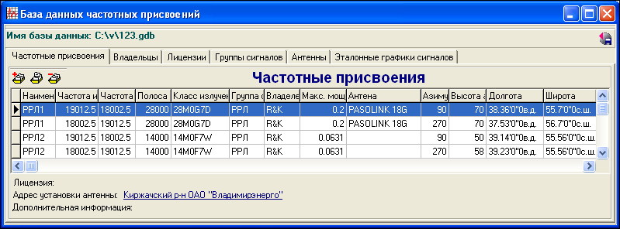
Рисунок 5. Страница "Частотные присвоения"

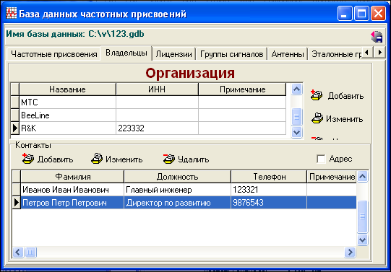
Рисунок 6. Страница "Владельцы"

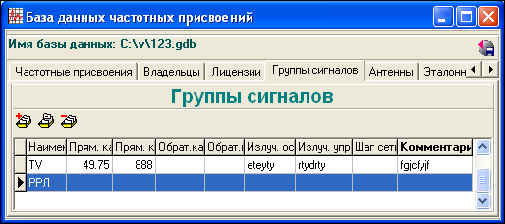
Рисунок 7. Страница "Группы сигналов"

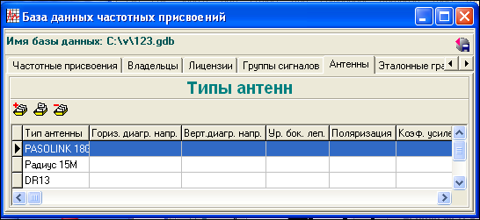
Рисунок 8. Страница "Антенны"
Для добавления, изменения и удаления записей на странице "Частотные присвоения" существуют кнопки , и .

Диалог добавления новой записи о зарегистрированном передатчике приведен на следующем рисунке (Рисунок 9):
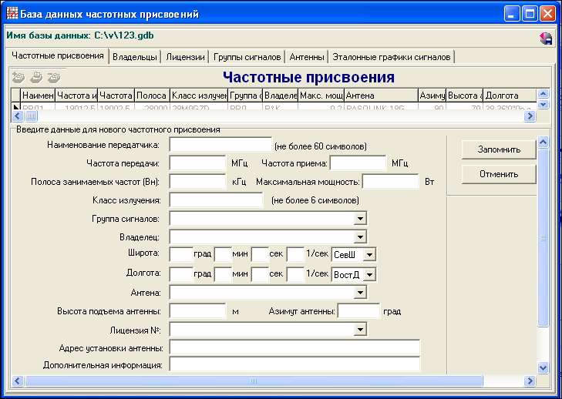
Рисунок 9. Окно добавления и редактирования записи
{bml 6.bmp}

В этом диалоге необходимо заполнить все поля и нажать на кнопку "Запомнить".

Диалог редактирования отличается от диалога добавления новой записи тем, что все поля уже заполнены существующими данными, и дополнительно отображается кнопка "Сохранить как новый сигнал":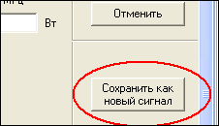
Данную кнопку целесообразно использовать при вводе большого количества однотипных данных. В этом случае, например, изменяется только частота или координаты установки передатчика. Алгоритм внесения новой записи в этом случае такой: необходимо открыть последнюю запись в режиме редактирования, внести необходимые изменения и нажать на кнопку 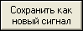. В базу данных будет внесена запись о новом сигнале (копия старого, но с внесенными изменениями).

Для добавления, изменения и удаления записей на странице "Владельцы" существуют кнопки , и .

Диалог добавления записи о новом владельце вызывается при нажатии на кнопку , расположенную на странице "Владельцы" ().
.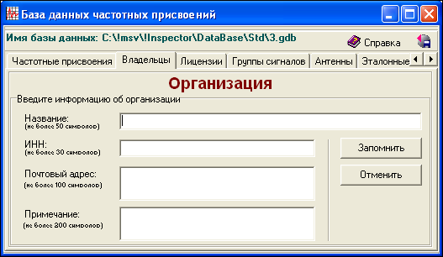
Рисунок 10. Окно добавления записи о новом владельце РЭС.

У одного "Владельца" РЭС может быть несколько контактных лиц. Для добавления информации о новых контактных лицах служат кнопки .

Диалог добавления информации о новом контактном лице показан на следующем рисунке (Рисунок 11).
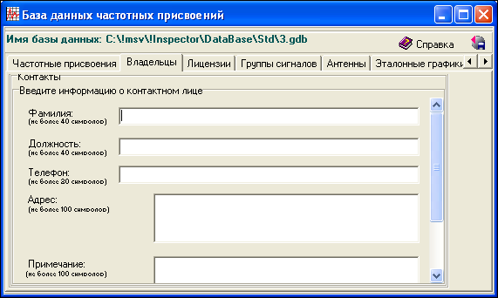
Рисунок 11.

Структура записи о источнике радиоизлучений

Каждый источник радиоизлучений характеризуется определенным набором полей (данных):

Список (таблица) "передатчики"
1. Наименование передатчика
2. "Владелец" - выбирается из списка операторов (см.ниже)
3. "Тип диапазона частот" - выбирается из списка диапазонов (например, GSM 900, телевидение, радиовещание) - см.ниже
4. Частота передачи
5. Частота приема
6. Полоса необходимых (занимаемых) частот
7. Класс излучений
8. Максимальная мощность передатчика
9. "Лицензия" - выбирается из списка лицензий (см.ниже)
10. "Антенна" - выбирается из списка антенн (см.ниже)
11. Высота подвеса антенны
12. Азимут главного лепестка антенны
13. Долгота
14. Широта
15. Адрес установки
16. Комментарии

Структура дополнительных записей

Список (таблица) "владелец"
1. Наименование
2. Данные о регистрации
3. Постановка на учет
4. E-Mail
5. Internet
6. Общие телефоны
7. Общий факс
8. Юридический адрес
9. Почтовый адрес
10. ИНН
11. Банковские реквизиты
12. Комментарии

Список (таблица) "контактные лица" (для таблицы "владелец")
1. Контактное лицо
2. Должность
3. Телефоны
4. Факс
5. Адрес
6. Комметарии

Список (таблица) "тип диапазона частот"
1. Имя диапазона
2. Частоты передачи от __ и до __
4. Частоты приема от __ и до __
3. Класс передачи
4. Шаг сетки частот
5. Комментарии

Список (таблица) "лицензия" (разрешение на использование радиочастот)
1. Страницы (отсканированные рисунки в формате JPG)
2. Количество страниц
3. Комментарий

Список (таблица) "антенна"
1. Наименование антенны
2. Диаграмма направленности (горизонтальная)
3. Диаграмма направленности (вериткальная)
4. Уровень бокового лепестка
5. Поляризация
6. Коэффициент усиления
7. Входное сопротивление

Запись, воспроизведение и анализ демодулированного аудиосигнала.

Запись демодулированного аудиосигнала (фонограммы) осуществляется в программах InspectorRC и InspectorRT. Анализ записанной фонограммы может осуществляться в программах InspectorRC, InspectorRT и InspectorRP. Кроме того, в программах InspectorRC и InspectorRT реализована функция анализа демодулированного аудиосигнала с помощью низкочастотного осциллографа. Низкочастотный осциллограф можно использовать одновременно с записью фонограммы.
Для управления записью, воспроизведением и анализом демодулированного аудиосигнала служит соответствующая панель управления (поле 2. Error: Reference source not found) - .

Источник демодулированного аудиосигнала
Запись фонограмм осуществляется с помощью звуковой карты, за исключением некоторых приемников, которые выполняют демодулиряцию сами и передают цифровой поток аудиосигнала в компьютер (для таких приемников звуковая карта только воспроизводит аудиосигнал). Источником демодулированного аудиосигнала является сканирующий приемник (возможно, анализатор спектра, тот же, что используется для сканирования), определенный на странице "Измерительная схема" программ InspectorRC и InspectorRT в поле "Источник аудиосигнала". Аудиовыход сканирующего приемника необходимо подключить к линейному или микрофонному входу звуковой карты после согласований входного/выходного уровней сигнала. Режим работы сканирующего приемника (демодулятор, аттенюатор, уровень громкости и др.) устанавливаются с помощью специальной панели управления сканирующим приемником (Рисунок 12), вызываемой с помощью кнопки . Установка частоты сканирующего приемника осуществляется автоматически, при двойном нажатии левой кнопки мышки на поле графиков панорам (на сигнал, отображенный на графиках панорам) и на строку в списке найденных сигналов или при одинарном нажатии на левую кнопку мышки на поле графиков панорам и на строку в списке найденных сигналов при одновременном нажатии на клавишу "Alt".
Программы не управляют микшером звуковой карты компьютера, поэтому, необходимо вручную настроить микшер и выполнить опытную запись фонограммы.
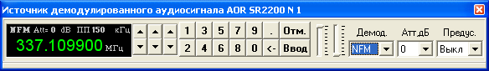
Рисунок 12

Низкочастотный осциллограф
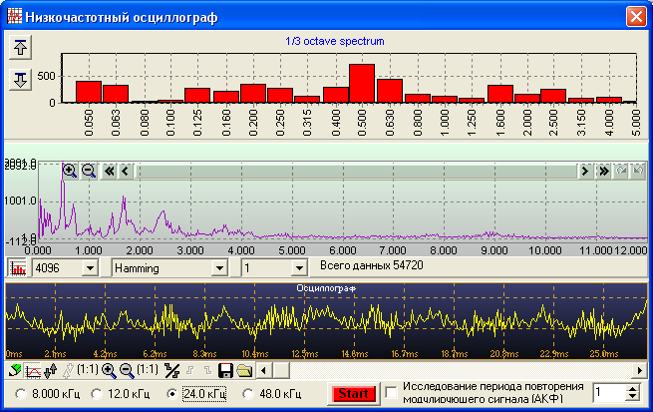
Рисунок 13
Кнопка , расположенная на панели управления записи фонограмм программы InspectorRC предназначена для вызова окна осциллографа, с помощью которого можно осуществлять экспертный анализ низкочастотного демодулированного аудиосигнала (Рисунок 13).
Низкочастотный осциллограф позволяет анализировать аудиосигнал длительностью до 5 секунд на частотах дискретизации 8 кГц, 12 кГц, 24 кГц, 48 кГц. В окне низкочастотного осциллографа можно отобразить непрерывный и 1/3 октавный спектр демодулированного аудиосигнала.

Органы управления осциллографом расположены на двух панелях управления:
и

Кнопка предназначена для отображения окна настроек осциллографа (Рисунок 14). С помощью данного окна можно изменить эргономические характеристики отображения осциллограмм.
Кнопки и предназначены для изменения масштаба отображения данных по вертикальной оси (амплитуда сигнала). Текущий масштаб (относительно исходного для вертикальной оси) отображается в поле , расположенном справа от рассматриваемых кнопок.
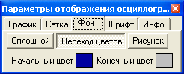
Рисунок 14
Кнопки и предназначены для изменения масштаба отображения данных по горизонтальной оси (оси времени). Текущий масштаб (относительно исходного для горизонтальной оси) отображается в поле , расположенном справа от рассматриваемых кнопок. Предел масштабирования осциллограмм по оси времени составляет от единиц миллисекунд до пяти секунд (Рисунок 15).
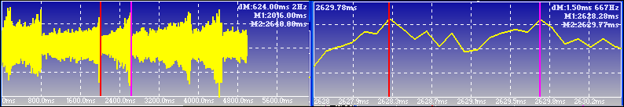
Рисунок 15. Минимальное и максимальное разрешение анализатора спектра по времени. Курсорные измерения по временной оси.
Кнопки , и предназначены для включения режима синхронизации начала запуска по переднему и заднему фронту импульса. Уровень синхронизации устанавливается с помощью движка, расположенного слева оп поля графика осциллограммы (Рисунок 13).

Кнопка предназначена для сохранения отображаемых данных. Отображаемые данные могут быть сохранены в 2-х форматах:
- графический *.bmp файл (картинка);
- музыкальный *.wav файл (отрезок фонограммы – для дальнейшего исследования в редакторе фонограмм).
Тип файла выбирается в одноименном поле меню сохранения файла.

Осциллограф работает в двух режимах:
- режим "Старт" (кнопка нажата) – осуществляется отображение аудиоданных, поступающих на вход звуковой карты;
- режим "Стоп" (кнопка отжата) – можно осуществлять исследование последних отображенных данных (выполнять масштабирование, выполнять курсорные измерений).

Панель управления предназначена для выбора частоты дискретизации входных данных.

В режиме "Стоп" можно выполнять курсорные измерения. Для работы доступны два курсора: первый курсор устанавливается при нажатии левой кнопки мышки в поле графиков, второй курсор устанавливается при нажатии левой кнопки мышки при одновременно нажатой клавише "Shift".

Запись фонограммы
Запись фонограммы осуществляется либо автоматически, при обнаружении сигнала, превысившего порог, либо в ручном режиме.
Кнопка предназначена для начала записи фонограммы в ручном режиме. После нажатия на эту кнопку активизируется окно записи фонограмм (Рисунок 16).
В данном окне отображаются:
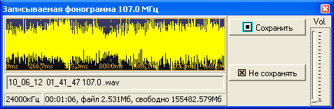
Рисунок 16. Окно записи фонограмм.
- фрагмент записываемой фонограммы;
- имя файла фонограммы (можно изменить);
- частота дискретизации;
- текущий размер файла;
- размер свободной области памяти на жестком диске;
- движок управления громкостью приемника (если данная регулировка поддерживается приемником).

Правила формирования имени фонограммы:
"дата время частота [(полоса занимаемых частот)]", например:
"10_05_07 11_33_17 92.795128 (100.7).wav". Полоса занимаемых частот отображается в том случае, если запись началась автоматически при нахождении нового сигнала превысившего порог (отображается ширина полосы частот, превысившая порог) или если текущая частота сигнала совпадает с частотой выделенного сигнала в списке обнаруженных сигналов (отображается ширина полосы частот сигнала из списка сигналов).
Имя файла фонограммы, сформированное в автоматическом режиме содержит перед именем префикс "a_".

Фонограммы помещаются в поддиректорию "WAVE" директории, откуда запускалась программа и может быть изменена в диалоговом окне "Установки" -> "Общие установки" -> страница "Директории":
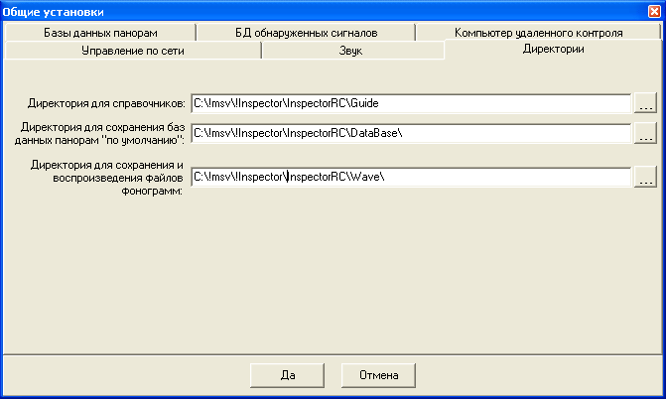
Рисунок 17
Остановить запись фонограммы можно повторно нажав на кнопку или нажав на кнопку (с сохранением файла) или (без сохранения файла фонограмм.

Правила записи фонограммы:
- если во время нажатия на кнопку отображается окно осциллографа (в том числе, если оно свернуто), то файл фонограммы включает в себя аудиоданные за предшествующие 5 секунд);
- если во время нажатия на кнопку окно осциллографа не отображается, то запись начинается с момента нажатия на кнопку .

Запись фонограммы, включая 5-и секундный интервал, предшествующий началу записи позволяет оператору документировать события, представляющие интерес, в течении 5-и секунд до начала записи.
Если приемник – источник аудиосигнала допускает дистанционное управление громкостью, то громкостью можно управлять в процессе записи с помощью движка, расположенного на панели записи фонограмм (Рисунок 16).

Автоматическая запись фонограмм начинается если сигнал превысил порог и в окне выбора действий над сигналами, превысившими порог выбрано условие "Запись фонограммы демодулированного аудиосигнала" (Рисунок 18). Данное окно отображается при нажатии на кнопку или при выборе подпункта меню "действия при обнаружении сигнала".
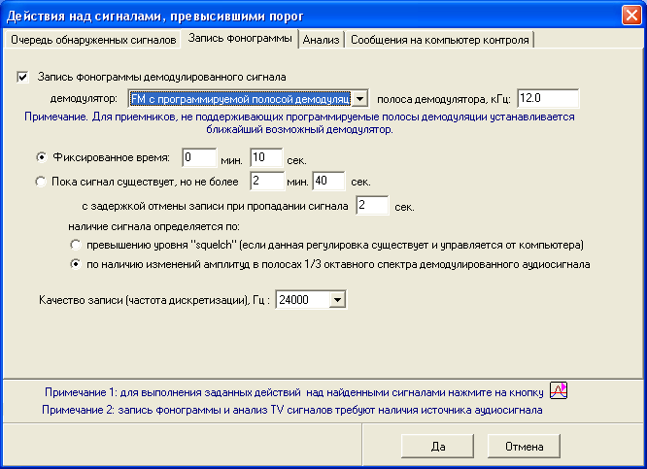
Рисунок 18

Для записи фонограммы необходимо выбрать демодулятор для приемника – источника аудиосигнала и время, в течение которого выполнять запись фонограммы.

Демодулятор выбирается в соответствующем поле - 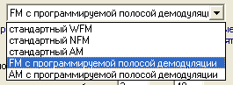. Для большинства приемников достаточно выбрать "стандартный WFM, NFM, AM". Если у приемника – источника демодулированного аудиосигнала полосы демодуляции устанавливаются отдельно от демодуляторов, то можно выбрать условие "FM, AM с программируемой полосой демодуляции" и установить требуемое значение полосы пропускания демодулятора. Если приемник не поддерживает введенное значение полосы демодулятора, то будут установлены ближайшие возможные значения полосы демодулятора, доступные для используемого приемника.
Время записи фонограммы зависит от выбранного условия – "фиксированное время" или " пока сигнал существует…".

Автоматическая запись фонограммы в течение отрезка фиксированного времени.
Выбор условия "фиксированное время" определяет время, в течение которого фонограмма будет записана. По окончании данного времени запись фонограммы завершится.
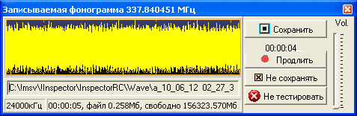
Рисунок 19
Возможные действия при записи фонограммы в течение фиксированного времени:
кнопка - завершить запись и сохранить файл фонограммы,
кнопка - продлить запись на 10 минут,
кнопка - завершить запись и не сохранять файл фонограммы,
кнопка - завершить запись, не сохранять файл фонограммы и больше не останавливаться на сигнале на данной частоте (только для контроля диапазона частот). Нажатие на данную кнопку приводит к снятию галочки "тестирования" в списке обнаруженных сигналов, превысивших порог: 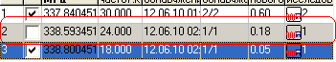.

Автоматическая запись фонограммы при условии "пока сигнал существует…" при использовании уровня "Squelch".
Запись фонограммы при условии "пока сигнал существует…" выполняется до тех пор, пока сигнал существует, но не более времени, указанного в условии . Если до истечения указанного времени сигнал "пропал", то программа ожидает время, указанное в условии и если за данное время сигнал не появится вновь, то программа завершает запись фонограммы.
Наиболее существенным аспектом в практической работе является понятие "сигнал пропал". Если приемник имеет возможность дистанционного управления уровнем шумоподавителя "Squelch", то целесообразно использовать данный инструмент ("Squelch") для регулировки отмены записи.
Для использования уровня "Squelch" для регулировки прекращения записи фонограммы необходимо в окне настроек автоматической записи фонограмм выбрать условие . При выборе данного условия (если приемник поддерживает управление уровнем "Squelch" - на текущий момент программа поддерживает управление уровнем "Squelch" для следующих приемников: R&S EB200, R&S EM100, R&S PR100, AOR2200, AOR8600, RML-GL), на панели управления записью фонограммы появляются дополнительные управления – регулятор уровня "Squelch" и текущий уровень сигнала (Рисунок 20). Если уровень сигнала выше уровня порога "Squelch", то он отображается зеленой полоской, если уровень сигнала ниже уровня порога "Squelch", то он отображается красной полоской. Как только уровень сигнала стал ниже уровня "Squelch", то считается, что сигнал "пропал" и сразу начинается отсчет времени до остановки записи из условия . Оставшееся время до окончания записи фонограммы отображается красным цветом в поле за текущей длительностью фонограммы 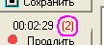.
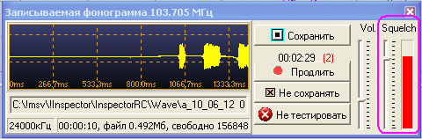
Рисунок 20

Необходимо отметить, что уровень порога шумомодавителя "Squelch" устанавливается отдельно как порог управления уровнем записи для каждой страницы диапазона частот или фиксированных частот, а так же в режиме "стоп" и при сканировании диапазона частот. Итого, в разных режимах работы существует несколько разных уровней установки уровня "Squelch":
В режиме "стоп", или в режиме любого сканирования, если используется отдельный приемник – источник аудиосигнала, уровень "Squelch" устанавливается на панели управления приемником (Рисунок 21):
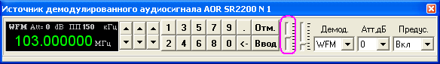
Рисунок 21
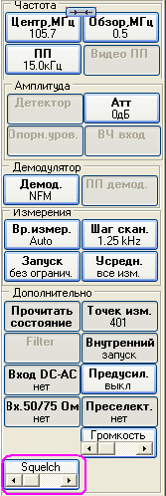
Рисунок 22
При сканировании диапазона частот (если приемник используется для сканирования), уровень "Squelch" устанавливается на панели задания параметров сканирования диапазона частот (Рисунок 23):
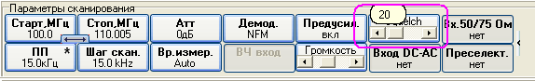
Рисунок 23

При исследовании отдельных сигналов (только для программы InspectorRT) уровень "Squelch" устанавливается на панели задания параметров сканирования отдельных сигналов (Рисунок 22):

В режиме записи фонограммы уровень "Squelch" устанавливается в окне записи фонограммы (Рисунок 20).

Таким образом, в разных режимах работы уровень "Squelch" устанавливается отдельно, что дает возможность гибко использовать шумоподавитель в процессе радиомониторинга – например, выключать при сканировании, устанавливать оптимальный уровень при прослушивании сигнала и устанавливать необходимый уровень при записи фонограммы. Уровень "Squelch" при записи фонограммы сохраняется в файле базы данных панорам (*.pan). При создании нового файла базы данных панорам значение уровня "Squelch" равно 0, т.е. шумоподавитель выключен. После изменения значения "Squelch" в процессе записи в окне записи фонограмм (Рисунок 20) новое значение сохраняется в текущем файле базы данных панорам и сохраненное значение используется при автоматической записи новых фонограмм. В другом диапазоне частот (на другой странице сканирования) будет использоваться и сохраняться свое значение уровня "Squelch". Поэтому, для автоматичесого сканирования диапазонов частот с записью фонограммы демодулированного сигнала, превысившего порог целесообразно использовать заранее подготовленные файлы панорам (файлы *.pan), в которых экспериментально уже выставлено значение оптимальное значение уровня "Squelch".
Аналогично уровню "Squelch" в разных режимах отдельно управляется уровень "Громкость" – отдельно для сканирования диапазонов частот, при исследовании отдельных сигналов, при записи фонограммы и в режиме "стоп". Однако, в отличие от уровня "Squelch" уровень громкости для режима "стоп" и при записи фонограммы – общий, т.е. уровень громкости одинаков для всех исследуемых диапазонов частот и режима "стоп".

Автоматическая запись фонограммы при условии "пока сигнал существует…" без использования уровня "Squelch".
Для ряда приемников, у которых дистанционно не регулируется уровень "Squelch" при автоматической записи фонограмм необходимо выбирать условие . (Примечание. Данное условие будет автоматически применяться в том случае, если у приемника не регулируется уровень "Squelch").
Алгоритм прекращения записи фонограммы основан на том, что спектральная плотность шума при анализе в 1/3 октавных полосах (Рисунок 13) остается достаточно стабильной и сильно не изменяется, в отличие от уровня сигнала в 1/3 октавных полосах при наличии речи или музыки. В программе за критерий "пропадания" сигнала принято отсутствие изменений в каждой 1/3 октавной полосе более чем на ½ от математического ожидания в линейных величинах в каждой полосе в чечение времени, заданного в условии . Данное условие не является настолько же надежным как срабатывание шумоподавителя по уровню "Squelch", и может вызывать ложное прекращение записи (например, когда абонент молчит) или не срабатывание окончания записи, если из-за ряда факторов спектр шума подвержен существенным флюктуациям (например, из-за наводок на аудиокабель).

Анализ записанных фонограмм
Анализ и прослушивание записанных фонограмм осуществляется в окне редактора фонограмм, который вызывается при нажатии на кнопку (Рисунок 24).

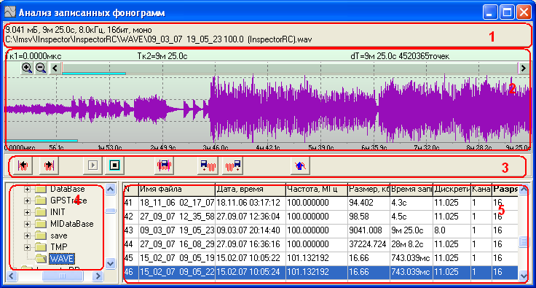
Рисунок 24

Окно анализа записанных фонограмм состоит из ряда полей:
поля отображения данных о текущем воспроизводимом файле (1);
поля графика фонограммы (2);
панели управления (3);
панели выбора директории (4);
таблицы файлов и их характеристик в выбранной директории (5).

Для воспроизведения файла, необходимо определить директорию, где этот файл находится. Выбор директории осуществляется стандартными средствами Windows, с помощью панели выбора директории (поле 4, Рисунок 24). После выбора новой директории, в таблице файлов и их характеристик (поле 5, Рисунок 24) отображаются все файлы, содержащиеся в данной директории. В таблице существуют следующие колонки, детализирующие информацию о файле:
- имя файла;
- дата и время записи фонограммы;
- частота сигнала – источника фонограммы;
- размер файла;
- длительность записи;
- частота дискретизации;
- количество каналов (моно/стерео);
- количество разрядов.
По всем этим полям можно производить сортировку файлов.

Воспроизведение фонограммы всегда осуществляется на отрезке фонограммы между двумя маркерами. После загрузки новой фонограммы (двойной щелчок левой кнопкой мышки над строкой в таблице), первый курсор занимает крайнюю левую позицию (начало файла), а второй курсор занимает крайнюю правую позицию (конец файла). Щелчок левой кнопкой мышки на поле графиков приводит к изменению положения первого курсора, щелчок левой кнопкой мышки на поле графиков при нажатой клавише Shift приводит к изменению положения второго курсора

Масштабирование графика фонограммы.

График фонограммы можно масштабировать по вертикальной оси (оси уровня) и по горизонтальной оси (оси времени). Диапазон масштабирования по оси времени – от отображения нескольких точек фонограммы до отображения всей фонограммы.
Для масштабирования графика фонограммы по оси времени существуют кнопки , , . Данные кнопки возникают при передвижении указателя мышки к верхней границе поля графика фонограммы.
Для масштабирования графика фонограммы по оси уровня применяются средства панели 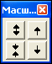. Данная панель отображается при нажатии на кнопку , отображаемую при перемещении указателя мышки в левый верхний угол поля графика фонограммы.

Назначение кнопок, расположенных на панели управления:
- предназначена для перемещения первого курсора в начало фонограммы;
- предназначена для перемещения второго курсора в конец фонограммы;
- предназначена для воспроизведения отрезка фонограммы, ограниченного двумя курсорами;
- предназначена для остановки воспроизведения фонограммы;
- предназначена для редактирования фонограммы – сохранения участка фонограммы, ограниченного двумя курсорами в файл;
- предназначена для склеивания фонограмм - добавления в начало фонограммы данных из другого wav файла;
- предназначена для склеивания фонограмм - добавления в конец фонограммы данных из другого wav файла;
- предназначена для открытия файла фонограммы: выделенный в таблице файл открывается, отображается его фонограмма и фонограмма готова к воспроизведению (аналогичные результаты можно достичь двойным нажатием левой кнопки мышки над выбранной строкой таблицы).

Прослушивание отдельных фрагментов фонограммы
Установив курсоры в нужные точки графика можно многократно прослушивать отдельные фрагменты фонограммы.

Выполнение измерений с использованием графика фонограммы
Для курсоров отображаются метки времени от начала файла и разность положения курсоров. С помощью курсоров можно выполнять оценку временных параметров модулирующего сигнала.

Геоинформационная система. Работа с электронной картой.

Назначение геоинформационной системы.

Геоинформационная система в составе СПО "РадиоИнспектор" предназначена для отображения результатов измерений на электронной карте местности, обработки результатов измерений с использованием географических координат точек измерений и представления результатов обработки на электронной карте местности.
Геоинформационная система в СПО "РадиоИнспектор" позволяет:
- при выполнении измерений (программа InspectorRC, I_MasterDevice):
- отображать точки и трассу измерений на электронной карте;
- отображать текущую точку измерений, отображать скорость движения, азимут и высоту;
- отображать группировку радиоэлектронных средств, хранящихся в базе данных частотных присвоений (только программа InspectorRC);
- выполнять измерения расстояния по произвольному маршруту движения, указывать расстояние до целевой точки;
- отображать результаты амплитудной пеленгации;
- выполнять другие сервисные функции;
- при постобработке результатов измерений (программа InspectorRP):
- отображать результаты амплитудной пеленгации;
- отображать зоны распределения электромагнитного поля по результатам измерений (строить зоны радиопокрытия, зоны одинаковой напряженности поля, в том числе оценивать диаграмму направленности излучающей антенны);
- отображать точки и трассу измерений на электронной карте, в том числе отображать точки измерений разными цветами и разными символами, в зависимости от уровня напряженности поля;
- отображать текущую точку измерений (под текущей точкой измерений здесь понимается точка, результат измерения которой приведен в поле графика панорам), выбирать и отображать необходимый график панорам, соответствующий точке измерений при выборе ее на карте;
- оценивать радиоэлектронную обстановку в произвольной точке по маршруту движения;
- отображать группировку радиоэлектронных средств, хранящихся в базе данных частотных присвоений;
- выполнять измерения расстояния по произвольному маршруту движения;
- выполнять другие сервисные функции.

Работа с геоинформационной системой реализована в программах InspectorRC, InspectorRP и I_MasterDevice.
В качестве сервера работы с электронной картографией в данной версии СПО выбрана геоинформационная система "MapInfo" версии 6.0 и выше.

Геоинформационная система в программе InspectorRC.

Для открытия панели работы с электронной картой в программе InspectorRC (Рисунок 25) служит кнопка , в программе InspectorRP – страница "Картография", в программе I_MasterDevice – пункт меню "GPS приемник" –> страница "Карта".
Над картой или справа от нее находится панель управления картографией. Назначение кнопок панели управления:
- отмена предыдущих операций с картой;
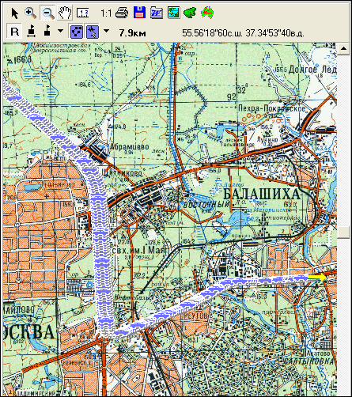
Рисунок 25. Геоинформационная система в программе InspectorRC
и - увеличение и уменьшения масштаба отображения карты;
- перемещение карты;
- вызвать инструмент "линейка" для определения расстояния по пути следования;
- отобразить карту целиком (примечание: в случае применения растровых карт данная операция может работать некорректно);
- распечатать карту;
- сохранить рисунок в файле (bmp формат);
- сохранить рисунок в файле в Microsoft Word®;
- загрузить карту (таблицу или рабочий набор) MapInfo. Информация о правилах работы с MapInfo приведена в соответствующей документации;
- найти листы (файлы) карты с требуемыми координатами;
- отобразить результаты амплитудной пеленгации;
- установить целевую точку и показывать до нее расстояние;
- отобразить на карте все радиоэлектронные средства, присутствующие в базе данных частотных присвоений, частоты которых соответствуют текущему диапазону частот сканирования (в случае нескольких диапазонов – текущему отображаемому диапазону);
- отобразить на карте все радиоэлектронные средства, присутствующие в базе данных частотных присвоений;
- (расположенная справа от кнопки ) – определяет подписывать или не подписывать названия радиоэлектронных средств, отображенных на карте (название берется из базы данных частотных присвоений);
- отображать пройденный маршрут движения;
- отображать текущую точку измерений и азимут движения;
- (расположенная справа от кнопки ) – изменить символ транспорта и указатель азимута.

На некоторых инструментах необходимо остановиться подробнее:

Инструмент "линейка".
После нажатия на кнопку возникает окно отсчета расстояния между последними двумя точками (нажатыми на карте) и общее расстояние ломанной кривой маршрута: 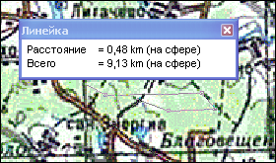.
Для того чтобы отменить режим работы измерения расстояния необходимо сделать двойной щелчок мышкой в области окна карты.

При использовании инструмента - "загрузить карту" можно загрузить или всю карту (рабочий набор, содержащий несколько слоев - *.wor) или догрузить один слой (*.tab). вариант загрузки определяется типом выбираемого файла в меню выбора файла.
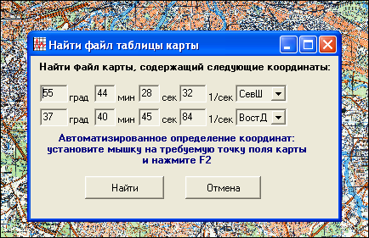
Рисунок 26. Задать координаты для поиска листов карты

Использование инструмента - "найти листы (файлы) карты с требуемыми координатами" необходимо, если на компьютере имеется большой файловый архив карт и в нем необходимо найти листы, отображающие требуемые координаты. После нажатия на кнопку открывается окно задания координат (Рисунок 26). В данном окне необходимо задать координаты точки, для которой необходимо найти карту. Простой способ задания координат заключается в следующем: необходимо подвести указатель мышки к краю текущей карты или к точке, для координат которой необходимо найти карту и нажать клавишу F2. Географические координаты, на которые указывает указатель мышки автоматически отобразятся в данном окне.
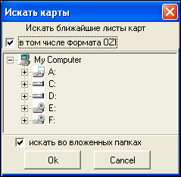
Рисунок 27.
После нажатия на кнопку "Найти" отобразится окно выбора директории, где необходимо выполнить поиск (Рисунок 27). В данном окне необходимо определить откуда начать поиск. Если выбрать условие "в том числе и OZI", то кроме файлов карт формата MapInfo будет произведен поиск карт формата картографической системы OZI. Для преобразования карт формата OZI в формат MapInfo необходимо воспользоваться специальным конвертором.
После выполнения поиска отобразится окно результатов поиска (Рисунок 28). В данном окне, в таблице отображаются результаты поиска, а в графическом поле отображаются два прямоугольника – желтый цвет соответствует текущей отображаемой карте, синий цвет соответствует размеру выделенного в списке найденного листа карты.
Если файл имеет расширение "*.tab" (слой MapInfo), то его сразу можно отобразить на карте, воспользовавшись кнопкой "Загрузить лист карты".
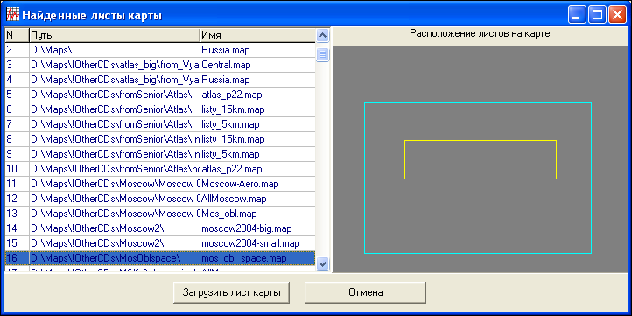
Рисунок 28. Результаты поиска требуемых листов карты
Для отображения на карте результатов амплитудной пеленгации необходимо нажать на кнопку .
Амплитудная пеленгация является одним из наиболее простых, понятных и наименее затратных методов определения местоположения источника излучений. При отсутствии предметов вызывающих переотражение, точность результатов амплитудной пеленгации сравнима с точностью других видов пеленгации. На высоких частотах (выше 1 ГГЦ) и при пеленговании источников широкополосных излучений, амплитудная пеленгация может являться единственным методом определения координат передающей станции.
Для получения пеленгов достаточно иметь направленную антенну и магнитный компас. В качестве направленной антенны можно использовать, например, директорную телевизионную антенну в диапазоне частот 40-900МГц, диполь, логопериодическую или рупорную антенну.
Пеленги получают из 3-х или более точек, расположенных на максимально возможном удалении друг от друга. В каждой точке измерений фиксируют значение координат точки измерений и значение магнитного азимута пеленга (направление на максимум излучения по магнитному компасу).

Отображение результатов амплитудной пеленгации.
Отображение результатов амплитудной пеленгации возможно в программах InspectorRC и InspectorPR.
Для открытия окна ввода результатов пеленгов (Рисунок 29) и отображения их на карте необходимо нажать на кнопку .

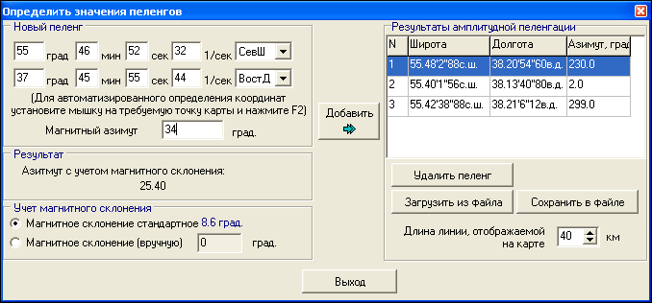
Рисунок 29. Ввод результатов амплитудной пеленгации
В данном окне, в поле "Новый пеленг" необходимо последовательно ввести координаты всех точек измерений и значений пеленга ("Магнитный азимут"). В поле "Учет магнитного склонения" необходимо определить значение магнитного склонения.

Примечание: Северный и южный магнитные полюса Земли не совпадают с географическими полюсами. Магнитный компас указывает не на Северный географический а на Северный магнитный полюс Земли, который в настоящее время находится в арктической части Канады и дрейфует к северу вдоль эллиптической траектории со средней скоростью более сорока метров в сутки. В 1970г. геомагнитный полюс имел координаты 76° с. ш. и 101° з. д. Магнитное склонение считается положительным, если северный конец магнитной стрелки отклонен к востоку от географического меридиана, и отрицательным - если к западу. Например, Магнитное склонение в Москве - примерно 7 градусов к востоку, в Якутске - около 17 градусов к западу.
Значение магнитного склонения указывается на магнитных и топографических картах и используется для определения истинного меридиана по показаниям магнитного компаса.

В поле "Учет магнитного склонения" можно выбрать "стандартное" магнитное склонение, сохраненное в недрах программы в табличном виде, или, если имеются более точные данные, ввести магнитное склонение вручную.

После ввода координат каждой точки результатов измерений и значения магнитного пеленга, выбора типа магнитного склонения, необходимо нажать на кнопку 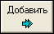.
Значения пеленга сразу отображаются на карте (Рисунок 30).
Для изменения длины линии пеленга на карте необходимо воспользоваться полем окна "Определить значения пеленгов".
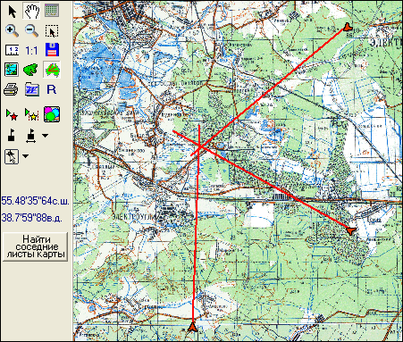
Рисунок 30. Отображение результатов амплитудной пеленгации на карте
С помощью кнопки можно сохранить в файле введенные вручную и сохраненные в таблице данные пеленгов, а спомощью кнопки сохраненные ранее данные можно загрузить из файла в таблицу и отобразить на карте.
Кнопка предназначена для удаления выделенного в таблице пеленга.

Для отображения на карте зарегистрированных в базе данных частотных присвоений РЭС (Рисунок 31) необходимо нажать на кнопку (отобразить на карте все радиоэлектронные средства, присутствующие в базе данных частотных присвоений, частоты которых соответствуют текущему диапазону частот сканирования) или (отобразить на карте все радиоэлектронные средства, присутствующие в базе данных частотных присвоений). Для получения более дополнительной информации о РЭС необходимо нажать левой кнопкой мышки на изображении передатчика на карте (Рисунок 32). Из окна отображения дополнительной информации легко перейти в режим редактирования отображаемой записи о передатчике в базе данных частотных присвоений. Для этого необходимо нажать на кнопку , расположенную в окне отображения дополнительной информации.
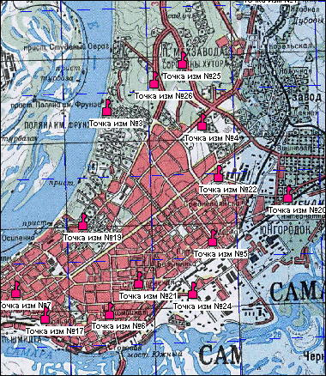
Рисунок 31. Отображение на карте РЭС из базы данных частотных присвоений
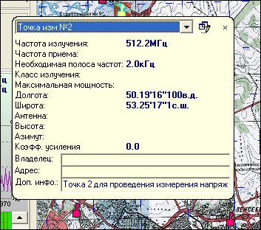
Рисунок 32. Отображение дополнительной информации о передатчике из базы данных частотных присвоений данных частотных присвоений

Часто во время движения необходимо контролировать расстояние до целевой точки. Для контроля расстояния от текущей точки измерений до целевой точки служит кнопка . После нажатия на данную кнопку открывается окно задания координат целевой точки аналогичное окну задания координат при поиске листов карта (Рисунок 26). После задания координат, в целевой точке на карте отображается "булавка" () и в поле отображается расстояние от текущей точки измерений до целевой точки (Рисунок 33).

Пройденный маршрут, а так же текущее положение (вместе с указанием азимута движения) отображаются при нажатии на кнопки и (Рисунок 25). Символ транспорта (используется для отображения маршрута движения) и символ азимута можно изменить, нажав на кнопку .
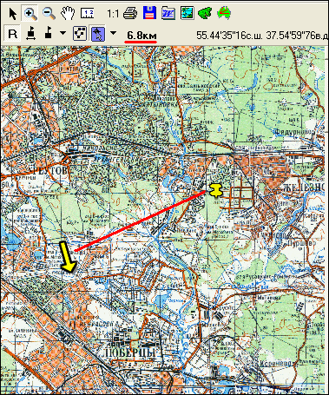
Рисунок 33. Отображение расстояния до целевой точки
Внимание!. При изменении изображения символа азимута необходимо выбирать такие наборы символов MapInfo, которые позволяют изменять угол своего начертания (например, набор Wingdings 3). При этом, "исходное положение" – это ориентация символа в окне выбора символов MapInfo – соответствует направлению на север.

Геоинформационная система в программе InspectorRP.

Для работы с электронной картой в программе в программе InspectorRP необходимо перейти на страницу "Картография" (Рисунок 34).

Назначение кнопок, расположенных на панели управления геоинформационной системой:
- отмена предыдущих операций с картой;
- перемещение карты c помощью мышки;
- отобразить карту в отдельном окне;
и - увеличение и уменьшения масштаба отображения карты;
- выделение фрагмента карты с нанесенными на нее точками измерений (необходимо для создания выборки из всех данных по географическим координатам);
- вызвать инструмент "линейка" для определения расстояния по пути следования;
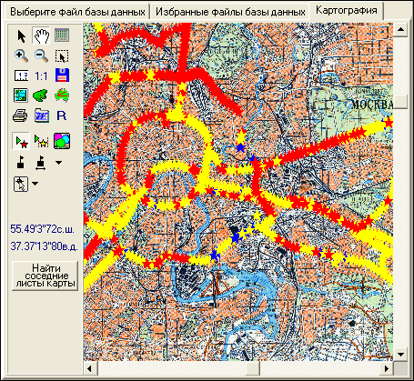
Рисунок 34. Геоинформационная система в программе InspectorRP
- отобразить карту целиком (примечание: в случае применения растровых карт данная операция может работать некорректно);
- распечатать карту;
- сохранить рисунок в файле (bmp формат);
- загрузить карту (таблицу или рабочий набор) MapInfo. Информация о правилах работы с MapInfo приведена в соответствующей документации;
- найти листы (файлы) карты с требуемыми координатами;
- отобразить результаты амплитудной пеленгации;
- сохранить рисунок в файле в Microsoft Word®;
- установить целевую точку и показывать до нее расстояние;
- отображать точки измерений на карте / отображать точки измерений разным цветом, цвет соответствует максимальному уровню сигнала во всем диапазоне сканирования;
- отображать точки измерений на карте / отображать точки измерений разным цветом, цвет соответствует максимальному уровню сигнала каждой записи в поддиапазоне частот дополнительного окна;
- рассчитать и отобразить на карте зоны распределения поля, рассчитанные по максимальному уровню сигнала каждой записи в поддиапазоне частот дополнительного окна;
- отобразить на карте все радиоэлектронные средства, присутствующие в базе данных частотных присвоений, частоты которых соответствуют текущему диапазону частот сканирования (в случае нескольких диапазонов – текущему отображаемому диапазону);
- отобразить на карте все радиоэлектронные средства, присутствующие в базе данных частотных присвоений;
- (расположенная справа от кнопки ) – определяет подписывать или не подписывать названия радиоэлектронных средств, отображенных на карте (название берется из базы данных частотных присвоений);
- отображать пройденный маршрут движения;
- отображать текущую точку измерений и азимут движения;
- (расположенная справа от кнопки ) – изменить символ транспорта и указатель азимута;
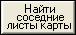 - поиск файлов соседних листов карты.

Большинство кнопок управления геоинформационной системой в программе InspectorRP имеет такое же назначение, как и в программе InspectorRC. Поэтому далее подробно остановимся на дополнительных возможностях по использованию геоинформационной системы в программе InspectorRP.
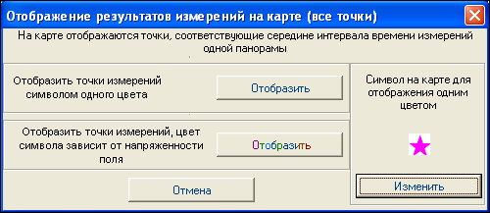
Рисунок 35. Выбор условий отображения точек измерений
Кнопка предназначена для отображения карты не в основном окне программы (Рисунок 34), а в дополнительном окне (Рисунок 36), которое можно разместить в любой области экрана. Данная потребность может быть вызвана эргономическими соображениями при необходимости одновременно отображать большой объем информации.

Отображение на карте результатов измерений (цвет зависит от уровня сигнала)
Для отображения на карте результатов измерений необходимо нажать на кнопку . В окне выбора условий отображения (Рисунок 35) необходимо выбрать один из двух вариантов отображения:
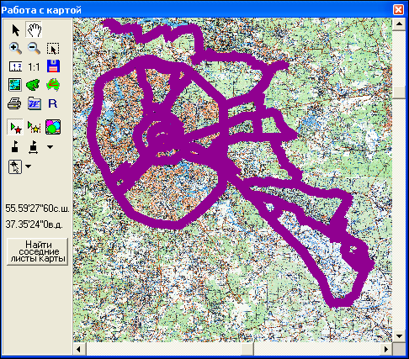
Рисунок 36. Отображение всех точек измерений одним цветом. Карта размещается в отдельном окне.
1. Отобразить все точки измерений символом одного цвета.
2. Отобразить точки измерений разными символами, разным цветом. Вид символа и его цвет зависят от измеренной напряженности поля. Под напряженностью поля здесь понимается максимальное значение уровня всех сигналов для каждого сканирования во всем диапазоне частот. Количество градаций по напряженности поля - от 2 до 15.

Если выбран первый вариант отображения данных, то на карте отобразятся точки измерений, цвет и символ для которых выбран в окне выбора условий отображения (Рисунок 36).

Если выбран второй вариант отображения, то возникает новое окно выбора градаций напряженности поля (Рисунок 37).
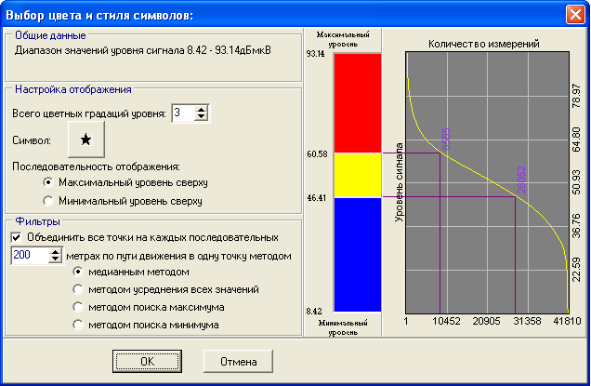
Рисунок 37. Окно выбора градаций напряженности поля.
Количество градаций напряженности поля можно изменять с помощью поля В правой части окна представлен график распределения напряженности зависимости поля от количества измерений. Передвигая с помощью мышки  порог между градациями уровня по графику можно оценить - сколько точек измерений попало в соответствующий диапазон.
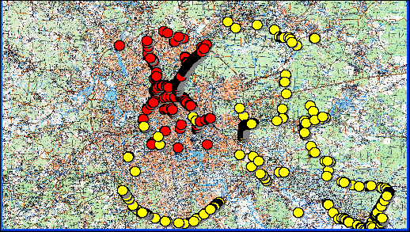
Рисунок 38. Отображение точек измерений. Цвет пропорционален напряженности поля
Изменить цвет и символ для определенных градаций уровня можно нажав левой мышкой на поле градаций или выбрав подпункты контекстного меню, возникающего при нажатии на правую кнопку мышки над полем градаций (Error: Reference source not found).
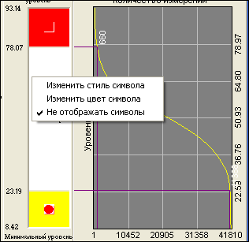
Рисунок 39. Выбор условий отображения.
Результат отображения точек измерения максимального и минимального значения напряженности поля (без отображения средних уровней) приведен на следующем рисунке (Рисунок 34, Рисунок 38).

С помощью кнопки можно произвести те же действия, но только для выделенного поддиапазона частот, отображенного в дополнительном окне. Под напряженностью поля в этом случае понимается максимальное значение уровня сигнала в выделенном поддиапазоне частот.

Создание карт распределения напряженности поля.
Для создания карты распределения напряженности поля по результатам реальных измерений необходимо нажать на кнопку . Карта распределения поля строится только по данным выделенного поддиапазона (одного сигнала). Для создания выделенного диапазона необходимо в поле графиков панорам с помощью мышки выделить один сигнал и в появившемся меню выбрать подпункт "отобразить в дополнительном окне".
После нажатия на кнопку появится окно выбора параметров (Рисунок 40).
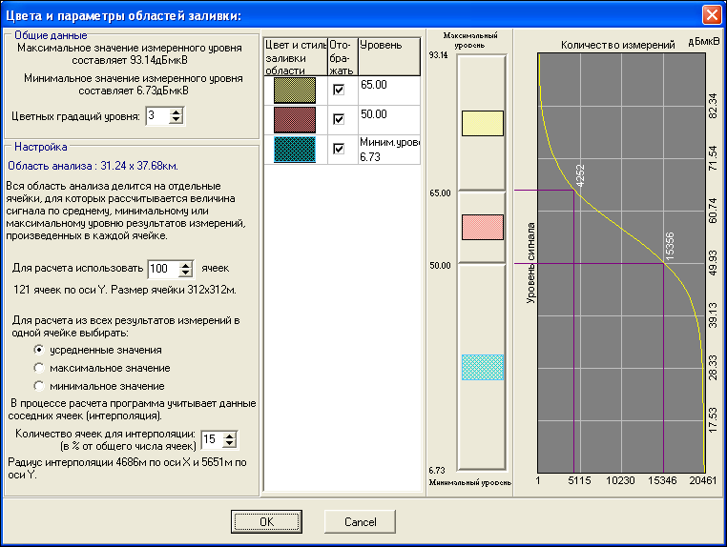
Рисунок 40. Выбор параметров построения карт распределения поля.

Алгоритм построения области радиопокрытия заключается в следующем:
1. Определяется область анализа, которая определяется крайней левой (западной), крайней правой (восточной), крайней верхней (северной) и крайней нижней (южной) точкой измерений.
2. Вся область анализа разбивается на ячейки с одинаковым шагом во вертикали и горизонтали.
3. Если в ячейку попало несколько точек измерений, то рассчитывается значение напряженности поля в ячейке в соответствии с выбранными условиями в окне выбора параметров построения карт распределения поля (усредненное, минимальное или максимальное значение).
4. Вокруг каждой ячейки, в которой измерения не выполнялись (текущая ячейка), выполняется поиск ячеек, в которых измерения были выполнены. Количество ячеек для поиска определяется полем и полем Для данного примера это 15 Ячеек (15% от 100 ячеек). По данным всех найденных ячеек с измерениями, находящимся вокруг текущей ячейки, выполняется интерполяция результатов измерений в текущую ячейку.

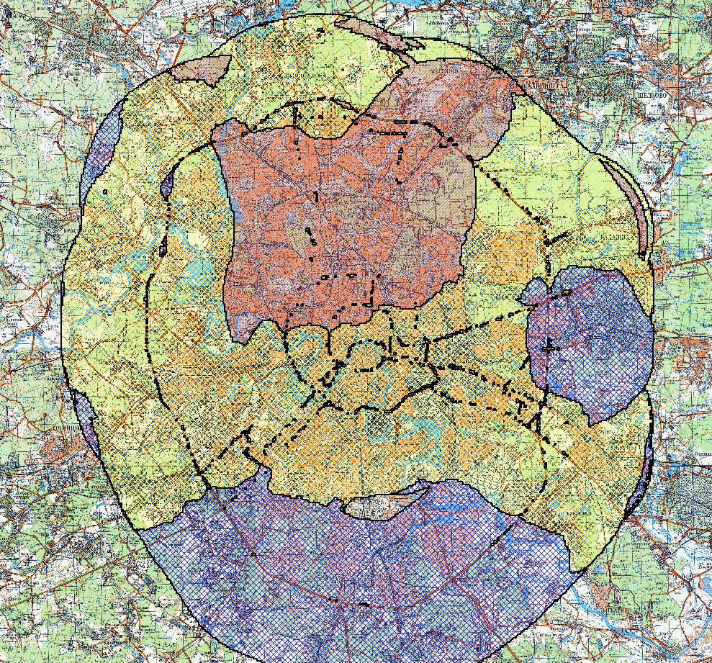
Рисунок 41.
Пример построения карты с зонами распределения напряженности электромагнитного поля.

По результатам обработки всех ячеек, на карте создается новый слой (Рисунок 41), который заполняется цветом (для векторных карт) или заштриховывается (для растровых карт). Цвет и стиль штриховки зависят от того, в какую область градаций уровня попало измеренное или рассчитанное значение напряженности поля в ячейке, лежащей под каждой точкой карты.
Количество градаций уровня зависит от значения поля 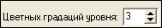.
Пороговое значение уровней напряженности поля задается в таблице 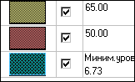. В этой же таблице можно выбрать уровни напряженности поля, которые не надо отображать на карте. Цвет и стиль штриховки задается в окне выбора цвета и стиля, которое открывается при нажатии на цветной прямоугольник, соответствующий определенному уровню сигнала (Рисунок 42). Важно! Для того, чтобы штриховка была прозрачной необходимо убрать галочку в условии .
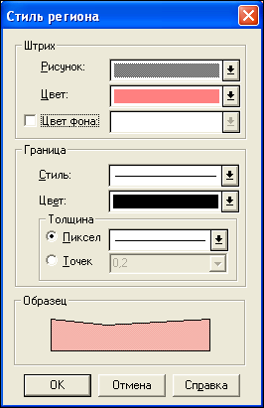
Рисунок 42. Выбор цвета и стиля отображения областей распределения напряженности поля.
В правой части окна (Рисунок 40) представлен график распределения напряженности зависимости поля от количества измерений

Линия порога

Назначение линии порога

Линия порога используется для формирования списка частот при поиске новых или контроле известных сигналов. Сигналы, превысившие линию порога при определенных условиях могут быть занесены в список сигналов.
Линия порога используется в программах InspectorRC и InspectorRT.
Линия порога отображается на графике в виде ломанной линии красного цвета. Вершины сигналов, превышающие линию порога могут подкрашиваться алой окантовкой.

Линия порога сохраняется в базе данных панорам. Поэтому, при таких изменениях параметров сканирования (полоса пропускания, шаг перестройки, диапазон сканирования), которые существенно влияют на визуальную картину отображаемых панорам, и, при которых происходит замена файла базы данных панорам (см. п. Правила формирования базы данных панорам.) на новый, текущая линия порога заменяется на новую, загруженную из нового файла базы данных панорам.
Если новые данные измерений (при следующем запуске программы или при изменении параметров сканирования) добавляются в уже существующий файл базы данных панорам (продолжение записи), то в качестве линии порога используется ранее отредактированная линия. Если сформирован новый файл базы данных панорам, то за линию порога первоначально устанавливается прямая линия, расположенная на уровне 2/3 вертикальной сетки экрана. Это правило распространяется на все три линии порога, сохраняемые в файле базы данных панорам.

Создание, редактирование и сохранение линии порога.

В каждой базе данных панорам можно сохранить и в дальнейшем использовать 3 линии порога. Каждую линию порога можно настроить (отредактировать) применительно к решению определенных задач.

Линию порога можно редактировать (изменять форму кривой), в качестве линии порога можно использовать один из текущих графиков панорам (максимумов, текущих значений или усредненных значений), линию порога можно загрузить из ранее сохраненного файла панорам(расширение *.trd), линию порога можно загрузить из файла, в котором ранее была сохранена линия порога (расширение *.thr).
Отображение линии порога осуществляется с помощью кнопки , выбор различных графиков линии порога и загрузка значений линий порога из файла осуществляется с помощью всплывающего меню, открывающегося при нажатии на кнопку (Рисунок 43).

С помощью данного меню можно управлять линией порога.
Подпункты меню 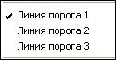 позволяют выбрать одну из трех линий порога, сохраненных в текущей базе данных панорам и сделать ее текущей. Текущая линия порога – это та линия, которая в данный момент отображается на графике, которая доступна для редактирования и загрузки в нее новых данных и с помощью которой в данный момент формируется список сигналов, превысивших линию порога.
С помощью подпунктов меню, в качестве значений текущей линии порога можно использовать один из трех текущих (отображаемых на момент выбора подпунктов меню) графиков – графика максимумов, графика текущих значений и графика усредненных значений. Изменения будут внесены и сохранены в текущей по номеру линии порога, сохраненной в файле базы данных панорам.

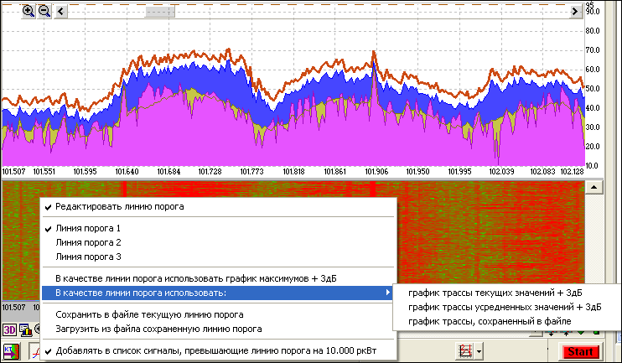
Рисунок 43. Линия порога и меню управления линией порога.

Линию порога можно загрузить из ранее сохраненной в файле трассы помощью выбора подпункта меню: . В этом случае сохраненная в файле трасса (предварительно сохраненный график текущих, максимальных, минимальных или усредненных значений) должна иметь те же самые параметры сканирования, что и текущие измерения (диапазон сканирования, полоса пропускания, шаг и др.).

Отредактированную линию порога можно сохранить в файле, а затем загрузить из файла с помощью выбора следующих подпунктов меню: 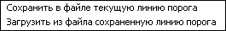. В этом случае при загрузке значений линии порога не требуется совпадения текущих параметров сканирования с теми, которые были при сохранении линии порога. При загрузке осуществляется поиск наиболее близких значений уровня порога по частоте загружаемых значений и текущих значений (интерполяция сохраненной линии порога к текущим параметрам сканирования).

Для начала редактирования линии порога необходимо выбрать подпункт всплывающего меню.
В режиме редактирования линия порога отображается утроенной толщиной и над полем графиков панорам отображается дополнительное окно, с помощью которого можно закрыть режим редактирования линии порога: 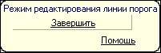.

Редактирование линии порога включает две операции:
- перемещение всей линии порога или отдельных участков вверх и вниз;
- проведение произвольных прямых и кривых.

Перемещение линии порога.
Для перемещение всей линии порога вверх и вниз необходимо подвести указатель мышки к линии порога и убедиться, что указатель курсора принял вид перекрестия.
Далее, необходимо выдержать паузу длительностью около 2-х секунд и курсор примет вид .
Далее, нажав на левую кнопку мышки можно передвигать курсор вверх и вниз. Вслед за курсором будет перемещаться линия порога (Рисунок 44).

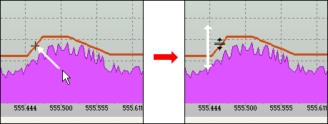
Рисунок 44. Перемещение по вертикальной оси всей линии порога.

Для перемещения отдельного участка линии порога необходимо выставить маркеры на концах требуемого отрезка. Для этого последовательно подвести указатель мышки к началу и концу требуемого отрезка и после того как указатель мышки примет вид перекрестия однократно нажать и отпустить левую клавишу мышки. Маркеры на графике порога отображаются в виде небольших окружностей. Удаление маркеров выполняется при повторном подведении к ним указателя и однократном щелчке левой клавишей мышки. Перемещение отдельного отрезка вверх или вниз осуществляется аналогично описанному выше способу, но указатель мышки должен находиться внутри выбранного отрезка (между маркерами) (Рисунок 45).

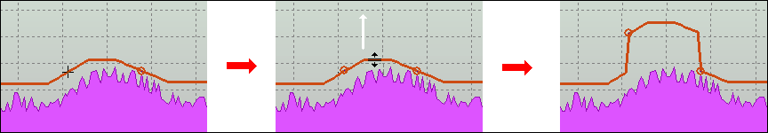
Рисунок 45. Перемещение по вертикальной оси отдельного отрезка линии порога.

Проведение произвольных прямых и кривых.
Для проведения произвольных линий прямых и кривых необходимо подвести указатель мышки к линии порога и убедиться, что указатель курсора принял вид перекрестия. Далее, нажать на левую кнопку мышки и не отпуская ее переместить в требуемое место (Рисунок 46).
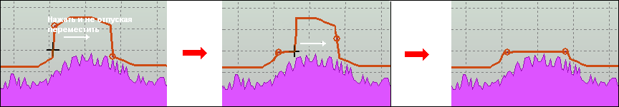
Рисунок 46. Редактирование отдельных участков линии порога.

Пример формирования линии порога.

Задача:
1. Необходимо в определенном диапазоне частот регистрировать и заносить в список слабые шумоподобные сигналы.
2. Необходимо регистрировать факт наличия излучения на заданной частоте.

Для решения первой задачи необходимо выполнить радиомониторинг достаточно продолжительное время для того, чтобы на графике максимумов отразились всплески всех существующих передатчиков (Рисунок 47).
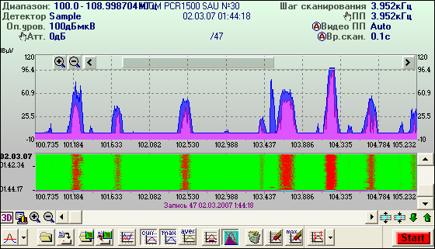
Рисунок 47. Мониторинг диапазона частот перед формированием линии порога.

После этого, с помощью подпункта меню загружаем в график линии порога значения трассы максимумов. С помощью подпункта меню включаем режим редактирования линии порога (Рисунок 48).
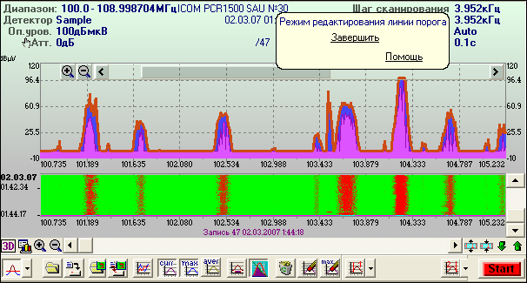
Рисунок 48. Выбор в качестве линии порога графика максимумов + 3дБ и переход в режим редактирования линии порога.

Выключаем отображение графика трассы максимумов (чтобы не мешал). Подводим указатель мышки в произвольном месте к линии порога. После того как указатель мышки принял форму перекрестия ждем еще 2 секунды. После того как указатель мышки принял форму нажимаем на левую клавишу мышки и не отпуская ее перемещаем весь график порога вверх на 4 дБ (значение уровня линии порога в точке установки указателя мышки указывается в рамке) (Рисунок 49).
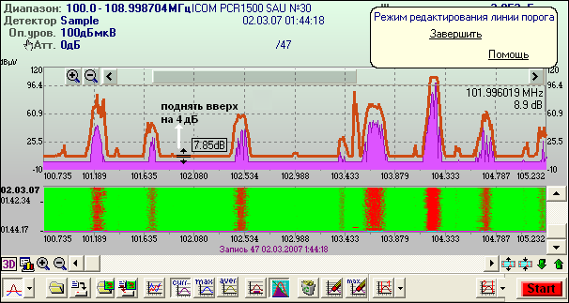
Рисунок 49. Результат выбора и редактирования линии порога.

Первая задача выполнена. Все сигналы, которые превышают ранее зафиксированные значения графика максимумов на 7 дБ будут занесены в список обнаруженных частот.

Для решения второй задачи подведем указатель мышки к линии порога, расположенной слева от требуемого сигнала и после того, как указатель мышки примет форму перекрестия нажимаем на левую кнопку мышки и не отпуская ее "срезаем" вершину линии порога (Рисунок 50).
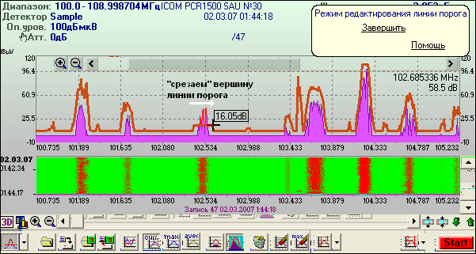
Рисунок 50. Редактирование линии порога в диапазоне частот одного сигнала.

После данной операции сигнал с частотой 102.5 МГц при каждом своем появлении будет превышать линию порога и заноситься в список сигналов.
Работу в режиме редактирования линии порога можно завершить.

Список сигналов, превысивших линию порога

Назначение списка сигналов.

В список сигналов (Рисунок 51) заносятся те сигналы, которые вызвали определенное событие – превысили линию порога (см. раздел "Линия порога") или спектр сигнала вышел за рамки маски спектра.
В списке сигналов сохраняются и отображаются усредненные данные о каждом сигнале, вызвавшем событие, полученные путем усреднения основных характеристик (частота, полоса занимаемых частот, мощность по входу приемника выше линии порога) всех событий, за все время наблюдения для каждого сигнала в списке. Так же, в списке сигналов сохраняются и отображаются в отдельном окне данные о каждом событии, превышения порога или маски спектра. Например, один и тот же сигнал превышал линию порога 25 раз. Тогда, в списке сигналов, будет отображена усредненная по 25 событиям частота, полоса занимаемых частот и мощность по входу приемника выше линии порога. Кроме того, можно отобразить мгновенную частоту, полосу занимаемых частот, дату/время каждого события, мощность по входу приемника выше линии порога и спектр сигнала для каждого из 25 событий.

Правила формирования списка сигналов.
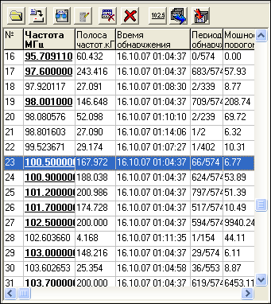
Рисунок 51. Список сигналов, превысивших линию порога.

Список сигналов формируется в программах InspectorRC и InspectorRT. Созданный и сохраненный список сигналов можно просмотреть и проанализировать в бесплатно распространяемой программе ISBDViewer.exe.
Для исключения попадания в список частот "сигналов", образовавшихся из-за амплитудно-частотной флюктуации отдельных сигналов приходится завышать линии порога или проводить их далеко от реальных спектров сигналов, что уменьшает вероятность обнаружения незаконно действующих передатчиков. Для достижения максимальной вероятности обнаружения незаконно действующих передатчиков необходимо в качестве линии порога выбрать подпункт меню установки линии порога (Рисунок 43). Но при этом условии в список попадают "сигналы", образовавшихся из-за амплитудно-частотной флюктуации спектров реальных сигналов, что увеличивает вероятность ложной тревоги. Для уменьшения вероятности ложной тревоги можно воспользоваться подпунктом меню установки линии порога (Рисунок 43). С помощью данного подпункта можно установить ограничение на мощность по входу приемника во всей полосе частот превышения порога. Сигналы, имеющие мощность превысившую порог меньше заданной в список сигналов не попадают. Таким образом, небольшие флюктуации сигналов и небольшие шумовые всплески в списке сигналов не отразятся, что уменьшает вероятность ложной тревоги. Величина порога мощности обычно находится в пределе 0.5-20 ркВт и зависит от конкретной аппаратуры и антенно-фидерных трактов. Для конкретных условий применения граничная величина мощности превышения порога определяется экспериментальным путем при анализе колонки "Мощность над порогом" списка сигналов.

Для отображения списка сигналов необходимо нажать на кнопку , расположенную на панели управления общих настроек программ InspectorRC и InspectorRT. Список сигналов автоматически отображается при нажатии на кнопку , вызывающей отображение линии порога.
Список сигналов состоит из 6 колонок:
- № - номер по порядку;
- частота МГц – частота сигнала;
- полоса частот – полоса занимаемых частот по уровню порога
- время обнаружения - дата/время первого обнаружения
- периодичность обнаружения – количество раз превышения порога / количество циклов сканирования после первого обнаружения;
- мощность над порогом – мощность сигнала, превышающая линию порога по входу приемника.
Колонки "частота" и "полоса занимаемых частот" содержат информацию об усредненных значениях частоты и полосы занимаемых частот по всем записям одного сигнала (количество записей равно количеству раз превышения линии порога сигналом). В случае, если список сигналов сформирован путем загрузки частот из базы данных частотных присвоений, или запись о сигнале была отредактирована вручную, то частота и полоса занимаемых частот не изменяются.

Правила формирования списка частот:
Во время сканирования фиксируется факт превышения сигналом линии порога. Определяется полоса занимаемых частот сигнала как разница между конечной и начальной частотой превышения порога. Рассчитывается частота сигнала как середина частотного интервала превышения линии порога. Далее, исследуется список сигналов: найденный сигнал уже существует в списке или это новый сигнал и его необходимо разместить в новой строке списка. Критерий совпадения найденного сигнала с уже существующим сигналом в списке: частота обнаруженного сигнала должна находиться в интервале частот уже существующего сигнала в списке и полоса занимаемых частот обнаруженного сигнала не должна превышать пятикратное значение полосы занимаемых частот уже существующего сигнала в списке. При невыполнении данного критерия формируется новый сигнал в списке.
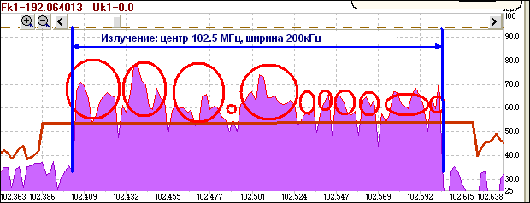
Рисунок 52. Появление в списке обнаруженных сигналов близких по частоте сигналов может быть обусловлено "изрезанностью" спектров отдельных сигналов. На рисунке кругами обведены участки сигнала, которые могут войти в список как самостоятельные частоты.
Примечание. При обнаружении нового сигнала программа устанавливает на его частоту Курсор 1 (см. пп. "Курсорные измерения" в разделе "Поле отображения графиков панорам и спектрограмм").

Применение такого алгоритма уменьшает вероятность разрастания списка частот за счет появления в списке ряда близких по частоте сигналов, обусловленных изрезанностью спектров отдельных сигналов, однако до конца не исключает такой возможности (Рисунок 52).
Особенности формирования списка сигналов при изрезанности спектров отдельных сигналов:
- В связи с тем, что частота и полоса занимаемых частот каждого сигнала в списке постоянно корректируется, то со временем, сигналы, вызванные изрезанностью спектров, имевшие объяснимый разнос частот, могут иметь близкие частоты и полосы занимаемых частот. Выходом из положения в таком случае может быть удаление из списка таких сигналов и формирование вручную нового сигнала, с известной частотой и реальной (большей) полосой занимаемых частот. Данную операцию можно осуществить используя кнопку - редактировать текущую запись или используя кнопку - загрузить из базы данных частотных присвоений, предварительно определив новый сигнал в базе данных частотных присвоений. Занести сигнал в базу данных частотных присвоений можно с помощью кнопки списка частот, с помощью выделения области частот сигнала в поле графиков панорам или с помощью стандартных средств редактирования базы данных частотных присвоений.
- При наличии в списке корректно определенного широкополосного сигнала, за счет изрезанности спектра, в колонке "периодичность обнаружения" списка сигналов возможна ситуация, когда количество обнаружений больше циклов сканирования - . Объясняется это тем, что за один цикл сканирования для одной частоты в списке может быть обнаружено несколько узкополосных сигналов, находящихся в полосе частот одного изрезанного сигнала. Например, (Рисунок 52) в списке сигналов существует корректно определенный сигнал с частотой 105.2 МГц и полосой занимаемых частот 200кГц. В случае "изрезанности" спектра сигнала и пересечении линией порога спектра сигнала несколько раз, будет обнаружено несколько более узкополосных сигналов, каждый из которых по критериям обнаружения, приведенным выше, будет идентифицирован как сигнал с частотой 102.5 МГц. Согласно рисунку, вместо одного сигнала 102.5 МГц будет обнаружено 11 более узкополосных сигналов, каждый из которых увеличит счетчик количества обнаружения сигнала 102.5 МГц. Таким образом, если счетчик количества обнаружений превышает счетчик количества циклов – это говорит об изрезанности спектра сигнала.

Управление списком сигналов.
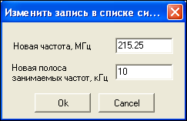
Рисунок 53. Окно редактирования данных о сигнале списка обнаруженных сигналов.
Управление списком сигналов осуществляется с помощью кнопок, расположенных над списком сигналов.
Кнопка предназначена для загрузки ранее сохраненного списка сигналов из файла.
Кнопка предназначена для сохранения списка сигналов в файле. Сохраненный файл можно в дальнейшем загрузить или отдельно исследовать с помощью бесплатно распространяемой программы ISBDViewer.exe.
Кнопка предназначена для просмотра всех событий (записей), которые явились результатом превышения порога спектром сигнала (о просмотре записей будет сказано ниже).
Кнопка предназначена для ручной коррекции частоты и полосы занимаемых частот выделенного в списке сигнала (Рисунок 53). После коррекции частота сигнала в списке выделяется подчеркиванием. Отредактированные сигналы являются фиксированными – их частота и полоса занимаемых частот при добавлении новых записей не изменяются.
Кнопка предназначена для удаления выделенных в списке сигналов. Аналогичное действие выполняется при нажатии на клавишу "Delete".
Кнопка предназначена для удаления всех сигналов из списка.
Кнопка предназначена для выделения тех сигналов в списке, которые совпадают с сигналами в базе данных частотных присвоений. Сигналы в списке, совпадающие с сигналами, существующими в базе данных частотных присвоений, выделяются жирным шрифтом. Полоса занимаемых частот и частота сигнала продолжают корректироваться с учетом новых записей о сигнале. Критерием совпадения является попадание частоты сигнала в списке в область, ограниченную половиной полосы занимаемых частот вокруг центральной частоты сигнала в базе данных частотных присвоений и различие в полосе занимаемых частот не более чем в 4 раза у сигналов в списке сигналов и в базе данных частотных присвоений.
Кнопка предназначена для загрузки в список сигналов частот из базы данных частотных присвоений. С помощью выбора пунктов меню возможны следующие действия – удаление всех записей и загрузка частот из базы данных частотных присвоений и добавление частот из базы данных частотных присвоений к существующим сигналам в списке. Сигналы, загруженные из базы данных частотных присвоений, в списке выделяются жирным шрифтом и подчеркиванием. Загруженные сигналы являются фиксированными – их частота и полоса занимаемых частот при добавлении новых записей не изменяются.
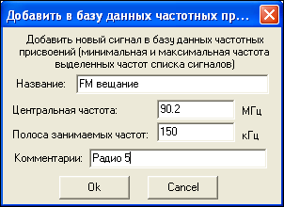
Рисунок 54. Добавление нового сигнала в базу данных частотных присвоений из выделенных строк списка сигналов.

Кнопка предназначена для добавления в базу данных частотных присвоений нового сигнала из текущей строки списка сигналов (Рисунок 54). Если в списке выделено несколько строк, то в базу данных частотных присвоений попадет сигнал, ограниченный нижней занимаемой частотой (минимальное значение из частоты минус половина полосы занимаемых частот) и верхней занимаемой частотой (максимальное значение из частоты плюс половина полосы занимаемых частот).

Просмотр отдельных записей о событиях превышения порога.

Для просмотра всех записей событий превышения порога существует кнопка .
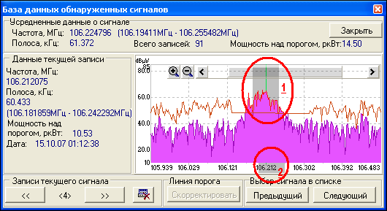
Рисунок 55. Окно просмотра записей о событиях превышения порога для частот списка сигналов.
После нажатия на данную кнопку возникает окно просмотра записей (Рисунок 55).
В данном окне отображается отрезок спектра и линия порога, зафиксированные на момент возникновения события превышения порога.
В поле "Усредненные данные о сигнале" отображаются данные, усредненные по всем записям. Если сигнал является фиксированным, то данное поле называется "Фиксированные данные о сигнале".
В поле "Данные текущей записи" отображаются данные о текущей записи сигнала под номером . Общее количество записей о сигнале отображается в поле и в первой цифре колонки "периодичность обнаружения". Записи можно листать с помощью кнопок и . Если сигнал является незначимым, то все записи о сигнале и соответствующую строку в списке сигналов можно удалить, нажав на кнопку . Если удаленный сигнал являлся шумовым всплеском, то перед удалением целесообразно скорректировать линию порога используя кнопку . После нажатия на данную кнопку будет скорректирована линия порога в диапазоне частот удаляемого сигнала по критерию отображаемый график спектра +3дБ. Результат коррекции сразу будет виден на графике текущих значений окна результатов измерений при хорошем разрешении сигнала по частоте. Частота сигнала в поле графиков панорам будет отображена и подсвечиваться Курсором 1 (см. пп. "Курсорные измерения" в разделе "Поле отображения графиков панорам и спектрограмм") автоматически при выборе сигналав списке сигналов.
Кнопка доступна в том случае, если текущее задание на сканирование идентично тому заданию, при котором была создана текущая запись.
Применение кнопки совместно с кнопкой позволяет корректировать отдельные участки линии порога после ее редактирования (Рисунок 56).
Кнопки и позволяют перейти к анализу записей предыдущего и следующего сигнала в списке.

График в окне просмотра отдельных записей частот из списка сигналов.
В окне просмотра отдельных записей отображается отрезок спектра и линия порога, зафиксированные на момент возникновения события превышения порога. График подсвечивается двумя темными полосками для визуальной идентификации отображенного сигнала с его частотой и полосой занимаемых частот (Рисунок 55). Область подсветки 1 соответствует частоте и полосе занимаемых частот для текущей записи. Область подсветки 2 соответствует частоте и полосе занимаемых частот для усредненных или фиксированных данных о сигнале.

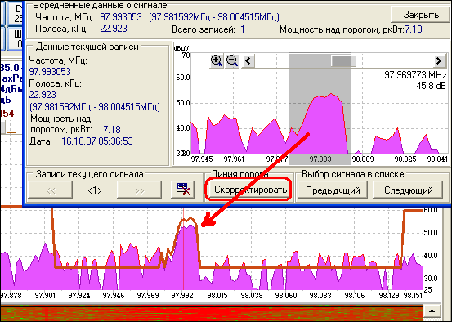
Рисунок 56. Коррекция линии порога при использовании
кнопки
.
Действия при выборе сигнала в списке.
При выборе нового сигнала в списке обнаруженных сигналов (новой строки в списке сигналов) выполняются следующие действия:
- при наличии источника аудиосигнала – он настраивается на частоту сигнала;
- при выборе новой строки в поле графиков панорам на частоту выбранного сигнала устанавливается Курсор 1.

Поле отображения графиков панорам и спектрограмм

Работа с полем графиков панорам.

Общие данные о поле графиков панорам

Поле графиков панорам предназначено для отображения графиков спектров исследуемых сигналов, графиков панорам диапазонов частот и графиков распределения уровня сигнала во временной области. Все программы комплекса программ "RadioInspector" используют одинаковые поля графиков панорам. Однако, в зависимости от функционального назначения той или иной программы, отдельные возможности, описанные ниже, могут отсутствовать или быть недоступны.
Поле графиков состоит непосредственно из самого поля отображения графиков и областей над и под графиком. В зависимости от целевого назначения, в областях над и под полем графиков может отображаться разная информация. Как правило, это данные о настройках средства измерений, при которых выполнялись измерения, географические координаты, тип средства измерений, дата и время выполнения измерений.
В данном разделе будут рассмотрены основные приемы и возможности работы с полем отображения графиков.

Поле графиков может отображать следующую информацию:
- панораму (график) текущих значений спектра,
- панораму усредненного значения спектра,
- панораму накопленных минимумов,
- панораму накопленных максимумов,
- эталонную панораму,
- разность панорам,
- линию порога,
- линию уровня RefLevel,
- графические маркеры и курсоры,
- другую смысловую информацию, в зависимости от решаемой задачи:
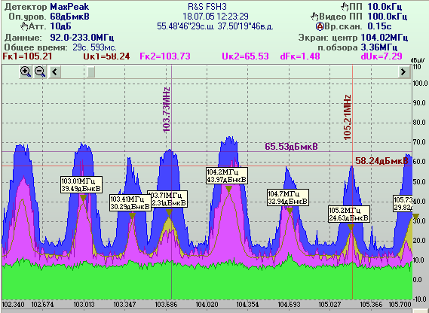
Рисунок 57. Поле графиков панорам.

Действия над полем графиков панорам.

Изменение размеров окна:
Как правило, размеры окна графиков панорам можно изменять (изменять ширину и высоту окна). Изменение границ поля графиков осуществляется с помощью мышки (Рисунок 58):
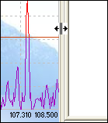
Рисунок 58

Масштабирование.

Масштабирование по оси X:
Размер отображаемых графиков панорам (количество точек в отображаемом графике панорам) не привязан к ширине графика. Графики панорам можно растягивать и сжимать по оси X (оси частот или оси времени). С помощью данной функции можно детально рассмотреть участки панорам в большом массиве данных. Масштабирование и перемещение по оси частот (времени) осуществляется с помощью полоски скроллинга и кнопок и . Полоска скроллинга появляется на графике при перемещении указателя мышки в верхнюю область экрана (Рисунок 59).
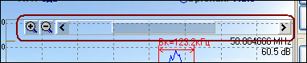
Рисунок 59
Предел растяжения графиков по оси "X" достигается при отображении трех точек графика (минимальный размер) или всего графика панорам (максимальный размер). Нажатие на кнопки , и передвижение с помощью мышки движка приводит к перемещению отображаемого участка графика вправо и влево.

Внимание! Перемещение границ поля графиков не влияет на установки анализатора спектра.

Масштабирование и укрупнение отображаемого участка графиков расширяет возможности исследования поддиапазонов частот (Рисунок 60).
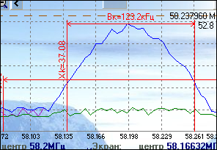
Рисунок 60

Алгоритм масштабирования графиков по оси частот

В данном программном обеспечении, в отличие от ряда других СПО, количество точек измерений может не соответствовать количеству точек отображения. Количество точек измерений может превышать количество точек отображения. И наоборот, количество точек измерений может быть меньше количества точек отображения. В любом случае график отобразится корректно с учетом заданного масштаба.

Если количество точек измерений превышает количество точек отображения, то рассчитывается количество точек массива панорам, приходящееся на одну точку отображения. Среди этих точек ищется максимум, который и отображается. Например, график панорамы состоит из 5000 точек, а размер экрана отображения составляет 500 точек. В этом случае, одной точке отображения соответствует 10 точек в исходном графике. Перед отображением, в каждых 10-и последовательных точках находится максимальное значение, которое отображается на экране компьютера.
Данный алгоритм "сжатия" исходных данных имеет следующую особенность визуального представления данных. При отображении данных, имеющих большую длину выборки, отображаемый график визуально "поднимается" (за счет поиска максимума в нескольких точках измерений, приходящихся на одну точку отображения).

Если количество точек измерений меньше количества точек отображения, то рассчитывается положение каждой точки исходного массива на экране компьютера (с учетом частоты этой точки), соседние точки соединяются отрезками прямых. Корректность маркерных и курсорных измерений в этом случае обеспечивается установкой маркеров и курсоров только на точки измерений (не на середины отрезков, соединяющих крайние точки).

Масштабирование по оси Y:
ВНИМАНИЕ. Масштаб отображения графиков в программе никак не связан с устанавливаемым масштабом на анализаторе спектра. Верхняя граница экрана анализатора спектра как правило, соответствует уровню "Ref Level", который обозначает верхнюю границу чувствительности. Установленный при измерениях уровень "Ref Level" отображается на графике в виде пунктирной линии (без учета коэффициентов антенн и антенных трактов): .
Для масштабирования графиков по оси "Y" существует кнопка 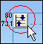, возникающая при перемещении мышки в левый верхний угол поля отображения графиков. При нажатии на нее открывается окно вертикального масштабирования (Рисунок 61).
Назначение кнопок окна масштабирования:
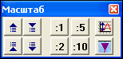
Рисунок 61
- верхняя граница графиков поднимется вверх (верхняя граница сетки графиков опускается на 5дБ);
- верхняя граница графиков опустится вниз (верхняя граница сетки графиков поднимется на 5дБ);
- нижняя граница графиков поднимается вверх (нижняя граница сетки графиков опускается на 5дБ);
- нижняя граница графиков опустится вниз (нижняя граница сетки графиков поднимется на 5дБ).
Примечание. При нажатой клавише SHIFT границы сетки графиков изменяются на 1 дБ.

Нажатие на кнопку приводит к автоматическому масштабированию графика по оси Y так, чтобы график занимал 90% области экрана.

Нажатие на кнопки , , , приводит к масштабированию вертикальной шкалы с ровным шагом сетки в 1, 2, 5 и 10 дБ.

При нажатии на кнопку появляется окно отображения информации о маркерах (Рисунок 62) - таблица разности частот и уровней сигнала между маркерами, кнопки сохранения и загрузки списка маркеров.
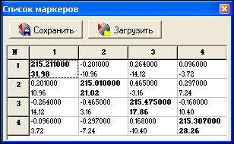
Рисунок 62
Порядок работы с маркерами приведен ниже.

Меню работы с графиком.
Основные действия с полем графиков панорам осуществляются с помощью контекстного меню, появляющегося при нажатии на правую кнопку мышки в поле графиков (Рисунок 63). В зависимости от назначения отображаемой информации, содержание данного меню может изменяться.
Данное меню определяет основные возможности анализа и представления результатов измерений с помощью поля графиков панорам.
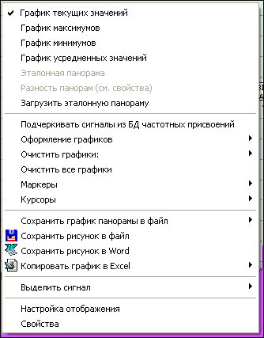
Рисунок 63

Подпункты меню "График текущих значений", "График максимумов", "График минимумов", "График усредненных значений".
Для отображения различных графиков необходимо выбрать соответствующие подпункты меню: "График текущих значений", "График максимумов", "График минимумов", "График усредненных значений", "Эталонная панорама". Графики максимумов, минимумов и графики усредненных значений рассчитываются за все время последнего сеанса измерений (программы InspectorDC, InspectorRC, InspectorRT) или по сохраненным данным всей базы данных панорам при ее загрузке (программа InspectorRP). При загрузке базы данных и продолжении записи в нее программами InspectorDC, InspectorRC, InspectorRT, графики максимальных, минимальных и усредненных значений рассчитываются только по новым результатам измерений. Старые данные, хранимые в базе данных для формирования графиков максимальных, минимальных и усредненных значений не используются.

Подпункт меню "Эталонная панорама" позволяет отобразить "Эталонную" панораму, которая используется для визуального сравнения текущих результатов измерений и ранее сохраненной панорамы. Эталонную панораму необходимо предварительно загрузить используя подпункт меню "Загрузить эталонную панораму". Для загрузки используется ранее сохраненная панорама (подпункт меню "Сохранить панораму").

Подпункт меню "Разность панорам" позволяет отобразить разность панорам (текущей минус эталонной или панорамы максимумов минус эталонной). Настройка режима отображения разности панорам осуществляется в окне настроек режима отображения, вызываемом с помощью подпункта меню "Свойства" (Рисунок 64).
В данном окне можно выбрать условие разности панорам и вид отображения разности панорам. Если выбран вариант отображения "Отображать 2D график разности панорам", то разность панорам отображается в "объемном" виде (Рисунок 65).
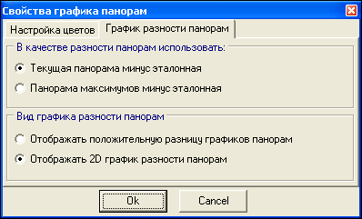
Рисунок 64
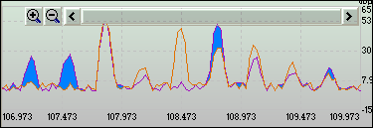
Рисунок 65. 2D режим отображения разности панорам. Разность панорам показана синей заливкой

В случае выбора варианта "Отображать положительную разницу графиков панорам" тот же график разности примет вид линии, опущенной к нулевому значению амплитуды (). В этом режиме
отображаться будут только точки, имеющие положительное превышение текущей панорамы или панорамы максимумов над эталонной панорамой.
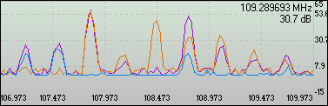
Рисунок 66. Режим отображения положительной разности графика панорам. Разность панорам показана синим графиком.

Выбор подпункта меню "Подчеркивать сигналы из базы данных частотных присвоений" позволяет подчеркивать на графике спектров и панорам сигналы, информация о которых имеется в базе данных частотных присвоений. Длина полоски подчеркивания соответствует необходимой ширине полосы частот сигнала (Рисунок 67).
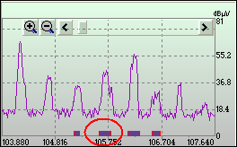
Рисунок 67. Подчеркивание сигналов из базы данных частотных присвоений

Данный подпункт меню активен только в случае подключения базы данных частотных присвоений. Если нажать левой кнопкой мышки на полоску подчеркивания, то появится окно с краткими данными об этом передатчике из базы данных частотных присвоений (Рисунок 68).
Если для одной частоты в базе данных существует несколько записей (например, несколько территориально разнесенных передатчиков), то изменить информацию о передатчике можно с помощью выпадающего списка с названием РЭС.
Рисунок 68. Отображение информации с передатчике частотных присвоений

Подпункт меню "Оформление графиков" позволяет выбрать один из двух видов отображения данных: графики в виде линий или "заливка" графиков сплошным цветом (Рисунок 69). Аналогичные результаты можно достичь, нажав на кнопку , расположенную на панели управления в программах InspectorDC, InspectorRC, InspectorRT, InspectorRP.

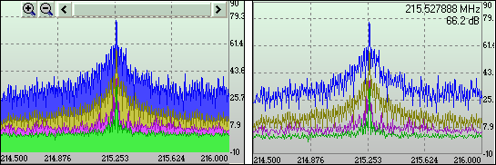
Рисунок 69. Варианты оформления графиков – заливка и линия.

Подпункт меню "Очистить графики" (выборочно) и подпункт меню "Очистить все графики" позволяет очистить ("обнулить") значения отдельных или всех графиков. После очистки графиков накопление максимальных, минимальных и усредненных значений начинается сначала.

Маркерные измерения.

Подпункт меню "Маркеры" позволяет отображать маркеры на графиках.
Маркеры предназначены для отображения информации об уровне сигнала на конкретной частоте или для отображения максимального уровня сигнала и частоты в заданном диапазоне частот. Точка графика, на которую указывает маркер, выделяется треугольником, цвет треугольника соответствует цвету графика, на котором установлен маркер: 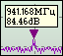. Над маркером может отображаться дата/время выполнения измерений и измеренный уровень сигнала. Маркеры можно установить на любом графике. Количество маркеров не ограничено.
Маркеры можно установить четырьмя способами:
1. Непосредственно на одном из графиков панорам.
2. С помощью подпункта контекстного меню "Маркеры".
3. Выделив с помощью мышки определенный диапазон частот на графике панорам.
4. Загрузив из файла ранее сохраненный список маркеров.

Установка маркера непосредственно на одном из графиков панорам.
Для установки нового маркера надо подвести курсор мышки к той точке требуемого графика, на которой необходимо установить маркер. В тот момент, когда требуемый график перерисуется с утроенной толщиной, необходимо нажать левую кнопку мышки: 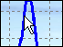. В появившемся меню необходимо выбрать пункт "Установить маркер". На выбранной панораме появится маркер, который будет отслеживать измеренный уровень сигнала на заданной частоте (в выбранной точке): 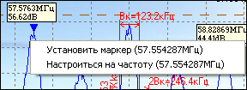.

Установка маркера с помощью подпункта контекстного меню "Маркеры" (правая кнопка мышки в поле графиков панорам) (Рисунок 70).
C помощью подпункта меню "Маркеры" можно
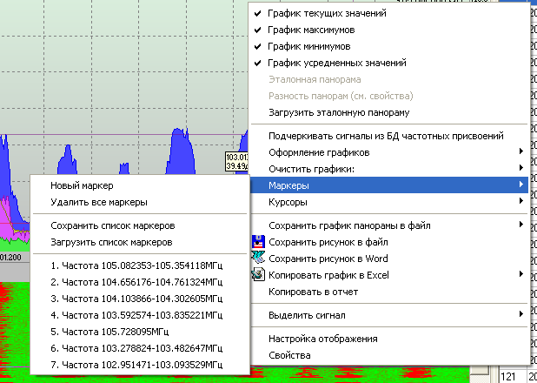
Рисунок 70
-установить новый маркер;
-удалить все установленные маркеры;
-сохранить список установленных маркеров;
-загрузить маркеры из ранее сохраненного списка.
Для установки нового маркера необходимо выбрать подпункт меню "Установить новый маркер". После выбора данного подпункта меню появляется окно установки нового маркера (Рисунок 71):
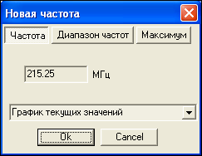
Рисунок 71
В данном окне необходимо определить частоту, на которой должен быть установлен маркер и график (график текущих значений, график минимумов, график максимумов, график усредненных значений, график эталонной панорамы), амплитуду которого маркер будет отслеживать. Вместо фиксированной частоты можно задать диапазон частот, в котором будет производиться поиск максимума сигнала на выбранном графике (кнопка или производить поиск максимума на выбранном графике в отображаемой на графике полосе частот (кнопка ).

Интерес, как правило, представляет поиск максимума сигнала в определенной полосе частот. Для установки маркера, который будет осуществлять поиск максимума в требуемой полосе частот, необходимо с помощью мышки выделить соответствующий поддиапазон частот. Метод выделения поддиапазона частот заключается в следующем: в начало выбранного поддиапазона частот устанавливается указатель мышки и нажимается ее левая кнопка мышки. Затем, не отпуская левую кнопку мышки, перемещают указатель мышки до конца требуемого поддиапазона частот и отпускают кнопку. После отпускания кнопки 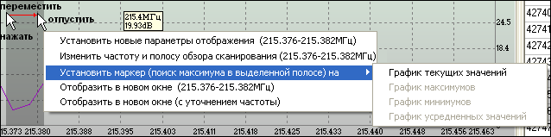
Рисунок 72
мышки возникает меню (Рисунок 72).

В данном меню необходимо выбрать подпункт: "Установить маркер (поиск максимума в выделенной полосе)" и выбрать график, на котором необходимо установить маркер. Будет создан новый маркер, который станет производить поиск максимума сигнала в выбранной полосе частот.

Все созданные маркеры можно сохранить. Для сохранения списка маркеров необходимо выбрать подпункт меню "сохранить список маркеров" пункта меню "маркеры" (правая кнопка мышки). Для загрузки списка маркеров можно воспользоваться подпунктом меню "Загрузить список маркеров".

Маркеры можно перетаскивать с помощью мышки. Для этого необходимо "захватить" маркер указателем мышки и перетащить в другое место. Такому перемещению доступны только те маркеры, которые настроены точно на конкретную частоту (не на поиск максимума в полосе частот).

Любые два маркера могут быть активными. Активный маркер меняет форму с 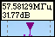 на 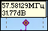. Для активизации маркера необходимо щелкнуть на нем левой кнопкой мышки. Значения частоты и уровня сигнала для активного маркера отображаются в строке, расположенной над полем графика. Если активно два маркера, то в строке отображаются данные о частоте (МГц) и уровне сигнала для каждого маркера, а так же разность частот и уровней маркеров: .
Первым (Fм1 и Uм1) считается тот маркер, который первым по времени был переведен в активное состояние. Активным могут быть только два маркера. Если щелкнуть левой клавишей мышки на третьем маркере, то первый (самый ранний по времени активации) маркер перейдет в не активное состояние, бывший второй станет первым, а новый маркер станет вторым активным.

Если установлено несколько маркеров, то с помощью окна состояния маркеров (Рисунок 62) можно отобразить данные о разности частот и уровней сигналов между маркерами. С помощью кнопок "Сохранить" и "Загрузить" данного окна можно соответственно сохранить или загрузить список маркеров.
Окно состояния маркеров отображается при нажатии на кнопку окна установки масштаба (Рисунок 61). Окно установки масштаба возникает при нажатии на кнопку , открывающегося при перемещении курсора в левый верхний угол поля отображения графиков.

Меню работы с маркерами.
Если нажать на правую кнопку мышки над маркером, то отобразится меню работы с маркерами (Рисунок 73).
С помощью данного меню можно управлять режимом отображения маркеров. При выборе подпункта меню "Частота … – Изменить" отображается окно управления маркером (Рисунок 71). С помощью данного окна можно изменить режим измерения маркера отдельного. Назначение остальных пунктов меню понятно из их названия.
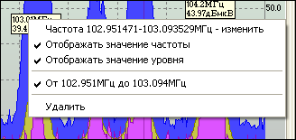
Рисунок 73

Курсорные измерения.

Подпункт меню "Курсоры" позволяет отображать графические курсоры на графиках панорам.
Курсор – это вертикальная линия, отображаемая на поле графиков панорам. Курсор привязывается к точке измерений с частотой, ближайшей к частоте установки маркера. Курсор устанавливается с помощью нажатия левой кнопки мышки в поле графиков панорам. Для установки второго курсора необходимо при нажатии левой кнопки мышки удерживать клавишу Shfit.
Курсоры бывают двух типов: с привязкой только к частоте и с привязкой к частоте и уровню сигнала одного из графиков – графику текущих значений, графику максимумов, графику минимумов, графику усредненных значений. Выбор типа курсора и график, к которому выполняется привязка, осуществляется с помощью подпунктов меню (Рисунок 74).
Над графиком панорам отображаются результаты курсорных измерений, а так же при наличии двух курсоров отображается разница между результатами курсорных измерений по частоте и уровню сигнала. Размерности отображения: частота отображается МГц, амплитуда отображается в дБ.
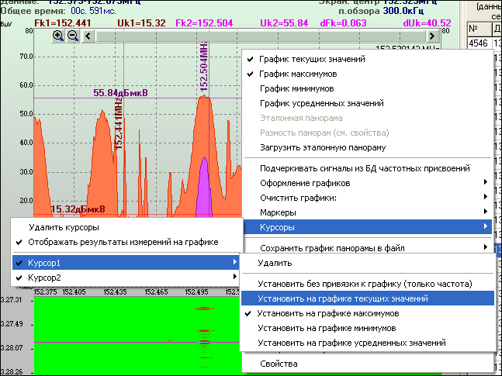
Рисунок 74. Меню выбора типа курсора.

Подпункты меню "Сохранить рисунок в файл" и "Сохранить рисунок вWord" позволяют сохранить рисунок графика (отображаемый в данный момент) в графическом файле в формате "bmp" или отобразить рисунок в текстовом процессоре Microsoft Word®.

Подпункт меню "Копировать график в Excel" позволяет скопировать числовые значения графиков в Microsoft Excel® для дальнейшей обработки и документирования средствами Microsoft Office.

Подпункт меню "Выделить сигнал" позволяют с помощью диалогового окна (Рисунок 75) задать область на поле графиков панорам, которую необходимо "подсветить" (Рисунок 77). Данную функцию удобно использовать для "подсветки" контролируемой частоты.
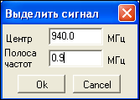
Рисунок 75.

Выбор подпункта меню "Настройка отображения" приводит к появлению одноименного окна (Рисунок 61). Аналогичное окно появляется при нажатии на кнопку , возникающую при перемещении мышки в левый верхний угол поля отображения графиков.

Подпункт меню "Свойства" позволяет изменять параметры отображения графиков. При выборе этого подпункта меню возникает окно настроек режимов отображения графиков панорам.

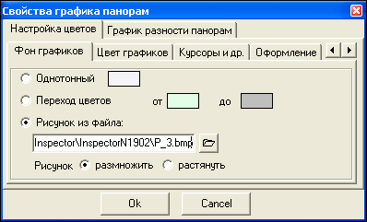
Рисунок 76. Окно настроек режимов отображения графиков панорам.

В данном окне можно выбрать параметры отображения окна графиков панорам - изменить фон графиков, установить цвета графиков или шрифтов и т.д.. Текущую цветовую схему можно сохранить или выбрать из списка сохраненных цветовых схем. Назначение полей данного окна понятно из их названия.
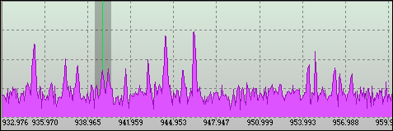
Рисунок 77.

Примечание. При копировании графиков в MS Word или при создании протокола, предпочтительнее использовать светлую цветовую схему отображения графиков, так как она наиболее качественно отображается при печати документа.

Дополнительные возможности управления с использованием окна графиков панорам.
Дополнительные возможности управления с использованием окна графиков панорам связаны с использованием меню, возникающего при выделении области частот (Рисунок 72). Содержание меню, возникающее при выделении области частот зависит от назначения и логики работы запущенной задачи и приведено в описании соответствующих задач.

Быстрые изменения в поле графиков панорам.

Под быстрыми изменениями понимается изменение масштаба отображения по оси X и Y с минимальными передвижениями мышки и действиями оператора. При интенсивном исследовании графиков панорам и спектров отдельных сигналов сокращение ряда операций является существенным вкладом в улучшение эргономических характеристик программного обеспечения.
- Изменение масштаба по оси Y (оси амплитуд).
Для изменения масштаба по оси амплитуд достаточно подвести указатель мышки в область сетки амплитуд: 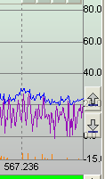. Появившиеся полупрозрачные кнопки позволяют изменять положение нижней границы поля графиков панорам (мышка в нижней половине сетки амплитуд) или верхней границы (мышка в верхней половине сетки амплитуд).

- Быстрое изменение масштаба по оси X (частот).
Для изменения масштаба по оси частот необходимо с помощью кнопок выбрать требуемый масштаб, и с помощью полоски скроллинга выбрать требуемую частоту. Другой вариант – с помощью мышки (с нажатой левой кнопкой) выделить требуемый поддиапазон частот и в появившемся после отпускания левой кнопки мышки меню выбрать подпункт "Установить новые параметры отображения".
Третий способ – самый быстрый заключается в выделении требуемого поддиапазона частот с нажатой правой кнопкой мышки и обязательно слева направо. После отпускания правой кнопки мышки выделенный поддиапазон частот увеличится до размера окна. Возврат назад на один шаг масштабирования происходит при выделении любого поддиапазона частот с нажатой правой кнопкой мышки справа налево. Возврат на один шаг масштабирования назад и один шаг вперед происходит при нажатии на кнопки .

- Сдвиг центральной частоты настройки анализатора спектра вправо (влево) на фиксированный шаг (только для программы InspectorDC и в режиме анализатора спектра для программы InspectorRT).
Сдвиг центральной частоты настройки анализатора спектра вправо (влево) на значение 1/16, 1/8, 1/4 или 1/2 от значения полосы обзора выполняется только в программе InspectorDC. Для сдвига центральной частоты (и всех частот в полосе обзора) необходимо подвести указатель мышки в область сетки частот. Появившиеся полупрозрачные кнопки позволяют сдвинуть исследуемую область влево или вправо по оси частот на значение 1/16, 1/8, 1/4 или 1/2 от полосы обзора:
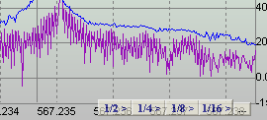

В соответствии с правилами формирования файлов базы данных панорам, при изменении частоты должен измениться файл базы данных панорам. Иногда это нецелесообразно, и оператор может допустить наличие в одном файле базы данных панорам записей с разной центральной частотой настройки анализатора спектра. Для того, чтобы при изменении центральной частоты запись продолжала выполняться в текущий файл базы данных панорам необходимо нажать на кнопку . В появившемся условии необходимо поставить галочку. После этого, сдвиг измеряемого поддиапазона частот не приведет к формированию нового файла базы данных панорам:
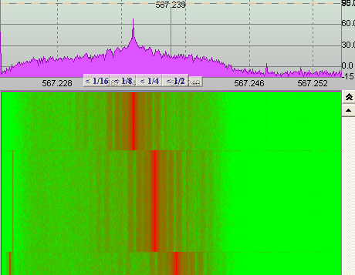

Однако необходимо быть предельно аккуратным при обработке такого файла в программе InspectorRP: графики максимальных, минимальных и усредненных значений содержат данные о разных частотах.

Работа полем спектрограммы

Общие данные о поле графиков спектрограммы

Спектрограмма - это сохраненные графики панорам, представленные в области частота - время, в которых уровни сигналов выражаются цветом. Иногда данное представление сохраненных панорам называют "водопад". Графики спектрограмм могут отображаться в "плоском" (2D) и "объемном" виде (3D) (Рисунок 78).

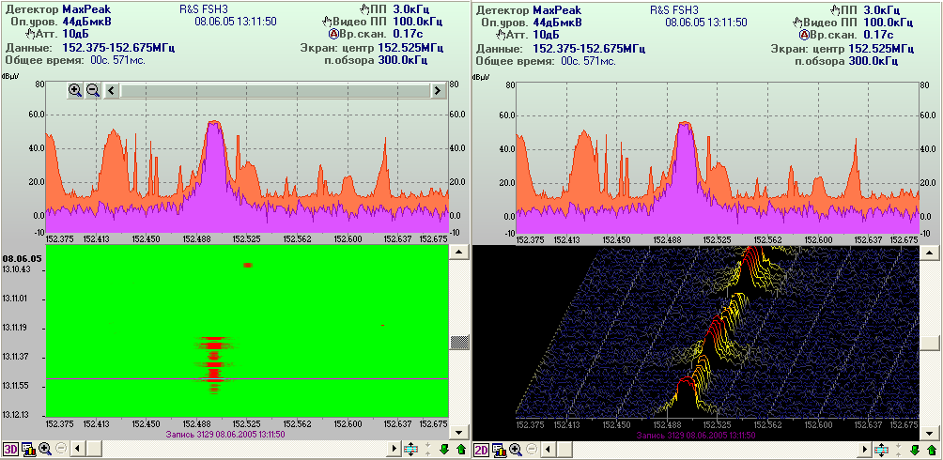
Рисунок 78. 2D и 3D представление графиков спектрограммы.

Над полем спектрограммы всегда располагается график текущей панорамы. Текущая панорама - это панорама, выделенная цветом линия в режиме 2D или самый нижний график в режиме 3D.

Действия, над полем спектрограммы производятся в помощью панели управления, расположенной под окном спектрограммы - и с помощью выбора подпунктов всплывающего меню (правая кнопка мышки над полем спектрограммы) (Рисунок 79).

Масштабирование отображаемых данных.
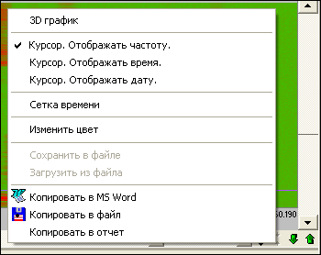
Рисунок 79.
Масштабирование отображаемых данных по оси времени (вертикальной оси) осуществляется с помощью кнопок и . Масштаб отображения изменяется от однопиксельной ширины отображения одной спектрограммы () до отображения одной панорамы в виде жирной линии ().
Масштабирование по оси частот осуществляется с помощью кнопок и . Используя данные кнопки можно отобразить в окне спектрограммы весь измеренный диапазон () или его часть (). В последнем случае, диапазон частот можно "передвигать" в окне отображения с помощью полоски скроллинга .

"Воспроизведение" результатов измерений

"Воспроизведение" результатов измерений в ускоренном режиме.
"Воспроизведение" результатов измерений в ускоренном режиме осуществляется с помощью кнопок и . Перемещение отображаемого участка результатов измерений осуществляется с помощью вертикальной полоски скроллинга.

"Воспроизведение" результатов измерений в реальном масштабе времени.
Для воспроизведения результатов измерений в реальном масштабе времени используется кнопка . Данная кнопка находится вне поля графика спектрограммы на панели инструментов основного окна программы InspectorRP.

Настройка отображения в поле спектрограммы

Отображение информации о дате, времени и частоте при передвижении курсора над полем спектрограммы.
Управление отображением информации о дате, времени и частоте при передвижении курсора над полем спектрограммы (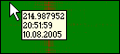)осуществляется с помощью подпунктов всплывающего меню 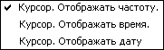.

При выборе подпункта меню "Сетка времени" в левой части спектрограммы отображается дата (жирным шрифтом) и время: 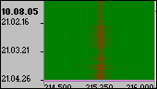.

Изменение цвета и контрастности отображения спектрограммы в режиме 2D.
Изменение цвета и контрастности отображения спектрограммы осуществляется с помощью окна настроек, открывающегося при выборе подпункта меню "Изменить цвет" или при нажатии на кнопку :
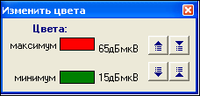
Рисунок 80. Окно настройки отображения в 2D режиме.
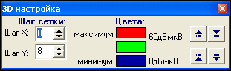
Рисунок 81. Окно настройки отображения в 3D режиме.
В данном (Рисунок 80) окне можно выбрать цвета для минимального и максимального уровня сигнала и определить значение уровня сигнала для выбранного цвета.

Настройка отображения в 3D режиме.
Для настройки изображения в 3D режиме существует специальное окно (Рисунок 81). Это окно вызывается в 3D режиме при нажатии на кнопку или при выборе подпункта меню "Изменить цвет". В данном окне можно изменить шаг смещения отображения графиков по вертикальной и горизонтальной оси, а так же выбрать цвета для минимального, среднего и максимального уровня сигнала.

Документирование графиков и спектрограммы.
Документирование осуществляется с помощью выбора подпунктов меню "Копировать в MS Word" (спектрограмма и график панорам отображаются в новом документе MS Word), "Копировать в файл" (спектрограмма и график панорам сохраняются в графическом файле в BMP формате), "Копировать в отчет" (спектрограмма и график панорам отображаются в созданном и открытом документе отчета).

Дополнительные возможности управления с использованием окна графиков спектрограмм.
Дополнительные возможности управления с использованием окна графиков спектрограмм связаны с использованием меню, возникающего при выделении области частот, аналогично выделению области частот в поле графиков панорам. Содержание меню, возникающее при выделении области частот зависит от назначения и логики работы запущенной задачи и приведено в описании соответствующих задач.

Правила формирования базы данных панорам.

База данных панорам формируется программами InspectorRC,. InspectorDC и InspectorRT. База данных панорам представляет собой структурированный файл, в котором сохраняются все однотипные результаты измерений. Под однотипными результатами измерений понимаются измерения с одинаковыми параметрами – начальной и конечной частотой сканирования, с одинаковым шагом и полосой пропускания и т.д. При смене ключевых параметров настройки средства измерений, от которых зависит результат измерений (вид сигналов) будет сформирована новая база данных панорам, в которой будут сохраняться новые измерения. Таким образом, каждому файлу базы данных панорам соответствуют свои параметры сканирования анализатора спектра (они сохраняются в заголовке базы данных панорам). Если в процессе работы оператор изменил параметры сканирования, то формируется новое имя базы данных панорам, соответствующее новому заданию на сканирование. При этом текущая база данных закрывается, а новая (с новым сформированным именем) открывается. Если файл базы данных с новым именем уже существует (т.е. ранее уже проводилось сканирование с параметрами, аналогичными новым параметрам сканирования), то используется старая база данных. Запись в этом случае продолжается с последней позиции базы данных (происходит продолжение записи панорам в уже существующую базу данных). Если файл с новым именем не существовал, то создается новый файл базы данных.

Данный алгоритм разработан для того, чтобы в одном файле базы данных сохранялись панорамы, полученные при одинаковых параметрах сканирования. Данные панорамы корректно сравнивать друг с другом, корректно рассчитывать значения панорам максимальных, минимальных и усредненных значений по всем данным, хранящихся в базе данных, корректно рассчитывать амплитудно-временные параметры сигналов.

Правила формирования имени базы данных панорам при изменении параметров сканирования в программе InspectorRC рассмотрим на следующем примере:

Допустим, сформировано новое имя файла базы данных панорам:
DevRS_FSH3 Antне исп Tractне исп From65.7 To145.7 BW100.0 Demodне исп Step100.0 Att10 RLev100 Points801 DetMaxPeak VBW100.0 SweepT0.0мс .pan

Как видно из примера, в состав имени входят параметры сканирования, используемое средство измерений, используемая антенна (входной тракт) и антенный тракт (промежуточный тракт). Для наглядности в примере жирным шрифтом выделены величины параметров настройки, обычным шрифтом - названия параметров настройки: Dev - название средства измерений, Ant - используемая антенна (входной тракт), Trakt - название антенного (промежуточного) тракта, From - начальная частота сканирования (МГц), To - конечная частота сканирования (МГц), BW - полоса пропускания (кГц), Demod - демодулятор (имеет значение только в случае применения сканирующих приемников), Step - шаг перестройки, RLev - значение опорного уровня (Ref.Level, дБмкВ), Points - количество точек в графике панорамы, SweepT - время сканирования (значение 0.0 означает автоматическую установку времени сканирования, мс). По умолчанию, файлы базы данных панорам записываются под данным именем в поддиректорию <Мои документы>RInspector\DataBase\Range control\.

Правила формирования имени базы данных панорам при изменении параметров сканирования в программе InspectorDC рассмотрим на следующем примере:

DevRS_FSH3 Antне исп Tractне исп Cnt105.7 Span40.0 BW100.0 Demodне исп Step100.0 Att10 RLev100 Points401 DetMaxPeak VBW100.0 SweepT0.0мс.pan

Как видно из примера, в состав имени входят параметры сканирования, используемое средство измерений и используемая антенна. В примере жирным шрифтом выделены величины параметров настройки, обычным шрифтом - названия параметров настройки: Dev - название средства измерений, Ant - используемая антенна (входной тракт), Trakt - название антенного (промежуточного) тракта, Cnt - центральная частота настройки (МГц), Span - полоса обзора (МГц), BW - полоса пропускания (кГц), Demod - демодулятор (имеет значение только в случае применения сканирующих приемников), Step - шаг перестройки, RLev - значение опорного уровня (Ref.Level, дБмкВ), Points - количество точек в графике панорамы,
Ant - используемая антенна, SweepT - время сканирования (значение 0.0 означает автоматическую установку времени сканирования, мс). По умолчанию, файлы базы данных панорам записываются под данным именем в поддиректорию <Мои документы>RInspector\DataBase\Direct control\.

Директория размещения файлов баз данных по умолчанию имеет большое значение. При запуске, программа проверяет время последнего обращения ко всем файлам, хранящимся в директории по умолчанию. Если интервал времени с момента последнего обращения к файлу (последней записи в файл) превышает значение, установленное в программе (пункты меню "Опции" -> "Установки"), то данный файл уничтожается. Данный алгоритм позволяет хранить временные файлы в течение заданного времени и не допускает переполнения жесткого диска.

Исключения из правила формирования имени базы данных панорам:
1. Если база данных панорам загружена с помощью выбора соответствующего подпункта меню или с помощью кнопки на панели управления), то запись будет осуществляться в конец загруженного файла базы данных (данные будут "дописываться" в файл). Имя файла базы данных не формируется заново, а используется имя загруженного файла. Параметры сканирования устанавливаются такими, которые сохранены в загруженном файле базы данных.
2. Если в процессе сканирования нажать на кнопку , то произойдет изменение имени текущего файла базы данных панорам на новое, выбранное в диалоговом окне, имея файла (произойдет перемещение файла в новую указанную позицию). Дальнейшая запись результатов измерений будет осуществляться в новый файл.

Примечание 1 к пп.1 и 2. В процессе работы достаточно изменить хотя бы один из параметров сканирования, который может повлиять на вид панорамы, то автоматически сформируется новое имя файла базы данных панорам по алгоритму, указанному выше, и если файл с данным именем уже существует, то база данных с данным именем будет загружена и будет происходить добавление записей в базу данных, если файла с таким именем не существует, то сформируется новый файл базы данных, в который будет происходить запись данных.

Примечание 2. Создание нового файла базы данных панорам или загрузка существующего имени происходит в момент завершения первого цикла сканирования . До запуска сканирования (до нажатия на кнопку ) изменения параметров сканирования к созданию или загрузке файла базы данных панорам не приводят.

Файл базы данных панорам имеет открытую структуру, которая приведена в электронной справке.

Взаимодействие между программами InspectorRC, InspectorDC и InspectorRP.
Несмотря на то, что программы InspectorRC, InspectorDC и InspectorRP являются функционально-независимыми друг от друга, но их совместное использование позволяет более качественно решать ряд прикладных задач.
Как уже было сказано выше, программа InspectorRC предназначена для контроля диапазона (диапазонов) частот, программа InspectorDC предназначена для исследования одного сигнала и выполнения измерений радиотехнических параметров излучений, программа InspectorRP предназначена для постобработки результатов измерений (баз данных панорам), выполненных программами InspectorRC и InspectorDC.
В программах InspectorRC, InspectorDC и InspectorRP существуют средства вызова программ - "спутников".
В программе InspectorRC для вызова программы InspectorRP служит кнопка , расположенная на панели управления общих настроек (поле 3, Error: Reference source not found). При первом нажатии на кнопку , запускается новый экземпляр программы InspectorRP и ей в качестве параметров передается текущий файл базы данных панорам. Программа InspectorRP запускается и автоматически открывает для анализа файл базы данных панорам, в который в настоящее время осуществляется запись. При этом, доступными для анализа в программе InspectorRP становятся только записи, сохраненные в базе данных до момента нажатия на кнопку . При повторном нажатии на кнопку , программа проверяет наличие того экземпляра программы InspectorRP, который был запущен ранее. Если программа найдена (не закрыта), то она активизируется и ей снова в качестве параметров передается текущий файл базы данных, который она снова загружает. Если программа InspectorRP закрыта, то происходит запуск нового экземпляра программы InspectorRP.
Таким образом, определяется алгоритм взаимодействия программ InspectorRC и InspectorRP: если в процессе сканирования диапазона частот необходимо выполнить анализ только что собранных данных (панорам диапазонов частот), то нажимается кнопка и с помощью запущенной программы InspectorRP выполняется анализ последних собранных данных. При повторном нажатии на кнопку , данные в программе InspectorRP обновляются.

Для вызова программы InspectorDC из программы InspectorRC необходимо нажать на кнопку , расположенную на панели управления общих настроек (поле 3, Error: Reference source not found). При первом нажатии на кнопку , запускается новый экземпляр программы InspectorRС. При повторном нажатии на кнопку , программа проверяет наличие того экземпляра программы InspectorDC, который был запущен ранее. Если программа найдена (не закрыта), то она активизируется и ей снова в качестве параметров передается текущий файл базы данных, который она снова загружает. Если программа InspectorDC закрыта, то происходит запуск нового экземпляра программы InspectorDC.
При двойном нажатии левой кнопкой мышки на поле графиков панорам проверяется наличие запущенного экземпляра программы InspectorDC (запущенного с помощью кнопки ). Если программа найдена (не закрыта), то в поле графиков панорам возникает следующее меню: 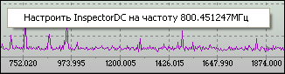. При нажатии на этот пункт меню, программа InspectorDC автоматически настраивается на указанную частоту.

Аналогичные возможности реализованы в программах InspectorDC и InspectorRP.

Таким образом, определяется алгоритм взаимодействия программ InspectorRC и InspectorDC: программа InspectorRC выполняет сканирование диапазона частот, а программа InspectorDC детально исследует отдельные сигналы, найденные при сканировании и выполняет измерений параметров этих сигналов.

Алгоритмы выполнения измерений радиотехнических параметров излучений.

Измерение параметров радиотехнических излучений выполняется в программах InspectorDC (измерения по текущему спектру) и InspectorRP (отложенные измерения по сохраненным результатам измерений спектров).

Измерение ширины полосы частот методом β/2.

Метод измерения ширины полосы частот методом β/2 является одним из основных методов оценки ширины полосы частот излучений по излучаемой мощности сигнала и определен в п.3.4.1 Справочника МСЭ, и в рекомендациях ITU-R SM.328-10. Метод подразумевает поиск полосы частот, в которой сосредоточено (100-b)% мощности сигнала, попадающей в полосу обзора. Например, при значении β = 1 (β/2=0.5), в найденной полосе частот сосредоточено 99% мощности сигнала.

Алгоритм выполнения измерений, реализованный в программах InspectorDC и InspectorRP:

Дано:
- входной массив значений амплитуда-частота, выраженный в дБ;
- частота первой точки массива;
- частота последней точки массива;
- значение β.

Требуется:
найти полосу частот, в которой сосредоточено (100-β)% мощности, попадающей в полосу обзора.

Алгоритм:
- Все значения, выраженные в дБ переводятся в значения mW.
- Рассчитывается общая мощность P как сумма значений всех элементов входного массива.
- Рассчитывается общая мощность Pb/2 по формуле (P/100*b) / 2.
- Определяется левая граница массива, в которой сосредоточена мощность, равная Pb/2. Для этого ищется значение n, для которого выполняется условие: 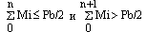. Для уточнения частоты левой границы между значениями n и n+1 выполняется кусочно-линейная интерполяция и методом итераций уточняется значение n', находящееся между n и n+1. Для значения n' рассчитывается частота Fл, которая является частотой левой границы диапазона частот.
- Аналогичные действия производятся и с правой границей массива и определяется частота Fп.
- Результат измерений равен Fп - Fл.
- Погрешность результатов измерений по частоте равна погрешности измерений частоты средства измерений.

Особенности измерения ширины полосы частот методом β/2.
Для достижения максимальной точности результатов измерений необходимо:
- обеспечить максимальное отношение сигнал/шум (40дБ и выше);
- исследуемый сигнал должен занимать не менее половины полосы обзора (полоса обзора должна быть равна 1.5...2 полосы занимаемых частот сигнала);
- необходимо стремиться к минимальному шагу перестройки частоты (максимальному количеству точек в полосе обзора).

Измерение ширины полосы частот по уровню -N дБ

Измерение ширины полосы частот по уровню -N дБ применяется в различных прикладных задачах - измерение АЧХ фильтров и трактов, измерение контрольной полосы частот и внеполосных излучений.

Алгоритм выполнения измерений, реализованный в программах InspectorDC и InspectorRP:

Дано:
- входной массив значений амплитуда-частота, выраженный в дБ;
- частота первой точки массива;
- частота последней точки массива;
- значение N.

Требуется:
найти ширину полосы частот внутри которой все результаты измерений отличаются от максимального значения менее чем на N дБ.

Алгоритм:
- Внутри массива находится точка с максимальным значением уровня сигнала Umax.
- Рассчитывается значение Uпорог = Umax - N.
- Путем перебора всех элементов массива влево от элемента Umax находится такая с индексом n, для которой выполняется условие: U(n) < Uпорог и U(n-1) > Uпорог. Для уточнения частоты левой границы между значениями n и n-1 выполняется кусочно-линейная интерполяция (с переводим результатов измерений в линейный вид) и решается линейное уравнение относительно частоты Fл, для которого у = Uпорог.
- Аналогичные действия производятся и с правой границей массива и определяется частота Fп.
- Результат измерений равен Fп - Fл.
- Погрешность результатов измерений по частоте равна погрешности измерений частоты средства измерений.

Особенности измерения ширины полосы частот по уровню -N дБ.
Для достижения максимальной точности результатов измерений необходимо:
- обеспечить максимальное отношение сигнал/шум (40дБ и выше);
- полоса частот ищется относительно максимального сигнала, представленного на экране;
- необходимо стремиться к минимальному шагу перестройки частоты (максимальному количеству точек в полосе обзора).

Измерение напряженности поля

Измерение напряженности применяется в ряде прикладных задач, связанных с измерением электромагнитной обстановки или при измерениях параметров сигналов с учетом их затухания среде распространения. Измерение напряженности поля подразумевает, что в процессе измерений к показаниям средства измерений прибавляется коэффициент калибровки измерительных трактов на частоте измерений.

Алгоритм выполнения измерений, реализованный в программах InspectorDC и InspectorRP:

Дано:
- входной массив (массивы) значений амплитуда-частота в которых учтены коэффициенты калибровки измерительного тракта;
- частота первой точки массива;
- частота последней точки массива;
- метод измерений.

Требуется:
рассчитать напряженность поля.

Алгоритм:
- Единичное измерение заключается в нахождении максимального значения уровня сигнала в исходном массиве E.
- Если для расчета используется график (массив) максимальных или минимальных значений, то рассчитанное значение E является напряженностью поля.
- Если для расчета используется график (массив) текущих значений, то собирается выборка Ei, i=1..n, по результатам поиска максимального значения в i-м массиве текущих значений, n - длина выборки.
- Для получения результата измерений, над собранной выборкой производятся следующие действия: при выборе медианного метода измерений производится поиск медианного значения результата измерений из выборки; при использовании поиска среднего значения - все результаты измерений усредняются; при поиске максимального значения - находится максимальное значение уровня сигнала в выборке.
- Погрешность результатов измерений по частоте равна погрешности измерений частоты средства измерений. Погрешность результатов измерений по уровню равна погрешности измерений уровня средства измерений с учетом погрешности всего измерительного канала.

Особенности измерения напряженности поля.
Для достижения максимальной точности и адекватности результатов измерений необходимо:
- измеряемый сигнал на заданной частоте должен иметь преобладающую амплитуду по сравнению со всеми остальными сигналами в спектре.

Оценка центральной частоты методом центра тяжести

Оценка центральной частоты методом поиска центра тяжести может применяться для сигналов с симметричным спектром.

Алгоритм выполнения измерений, реализованный в программах InspectorDC и InspectorRP:

Дано:
- входной массив (массивы) значений амплитуда-частота;
- частота первой точки массива;
- частота последней точки массива.

Требуется:
рассчитать центральную частоту сигнала.

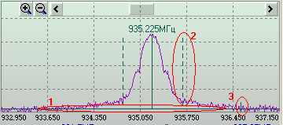
Рисунок 82

Алгоритм:
1. Выделяется сигнал на уровне шума.
2. Производится поиск отрезка входного массива, у которого автокорреляционная функция имеет минимальное значение. Математическое ожидание элементов этого отрезка принимается за уровень шума. Поиск шумовой дорожки производится справа и слева от середины графика. За результирующее значение уровеня шума принимается максимальное значение уровня шума "правой" и "левой" шумовой дорожки. Шумовая дорожка обозначается сплошной горизонтальной линией на графике (поз. 1 на рисунке). Середина отрезка, по которому рассчитывался уровень шума - коротким вертикальным отрезком, пересекающим шумовую дорожку (поз. 3 на рисунке).
3. Выделяется сигнал над уровнем шумовой дорожки. Для выделения левой границы сигнала производится поиск точки, начиная от центра массива влево, для которой выполняется условие: уровень сигнала в точке превышает уровень порога, уровень сигнала в следующей точки влево принимает значение не более уровня порога. Аналогичные действия производятся с правой частью графика. За уровень порога принимается значение уровня шума + 6дБ. Границы сигнала (уровень шума + 6 дБ) обозначаются пунктирными вертикальными линиями (поз. 2 на рисунке).
4. В выделенных границах сигнала находится точка, средняя мощность сигнала слева от которой равна средней мощности сигнала справа от нее. Частота данной точки является рассчитанной частотой сигнала.
5. Погрешность результатов измерений по частоте равна погрешности измерений частоты средства измерений плюс шаг сканирования.

Особенности измерения центральной частоты.
Для достижения максимальной точности и адекватности результатов измерений необходимо:
данный метод применим только для сигналов, имеющих симметричный спектр;
обеспечить максимальное отношение сигнал/шум (30дБ и выше);
сигнал должен располагаться в центре полосы обзора (в противном случае может возникать сообщение "сигнал не обнаружен");
необходимо стремиться к максимальному количеству точек в полосе обзора, минимальное количество точек равно 200.
необходимо. чтобы сигнал имел максимально сглаженную форму (это достигается либо использованием графика усредненных значений при измерении, либо увеличением времени измерений).

